逢源街惠城、泰兴片区微改造（惠城、泰兴社区）项目微改造工程
勘察设计施工总承包

招标文件

招标单位：广州市荔湾区人民政府逢源街道办事处
招标代理机构：中达安股份有限公司
日 期：2023年9月

目 录
第一章 招标公告 2
第二章 投标人须知 3
第三章 评标办法（综合评估法） 27
第四章 合同条款及格式 49
第五章 发包人要求 50
第六章 投标文件格式 70

第一章 招标公告
招标公告（另册）

第二章 投标人须知
投标人须知前附表
条款号 | 条 款 名 称 | 编 列 内 容
1.1.2 | 招标人 | 名 称：广州市荔湾区人民政府逢源街道办事处  地 址：广州市荔湾区华贵路华贵横街25号  联系人：任生、钱生  联系电话：020-81382415
1.1.3 | 招标代理机构 | 名 称：中达安股份有限公司  地 址：广州市天河区体育西路103号维多利广场A塔20层  联系人：莫 工  电 话：13556073240
1.1.4 | 项目名称 | 逢源街惠城、泰兴片区微改造（惠城、泰兴社区）项目微改造工程勘察设计施工总承包
1.1.5 | 建设地点 | 项目位于广州市荔湾区逢源街道泰兴、惠城社区范围内
1.2.1 | 资金来源及比例 | 区财政资金，资金比例100%
1.2.2 | 资金落实情况 | 已落实
1.3.1 | 招标范围 | 详见本项目招标公告
1.3.2 | 计划工期 | 详见本项目招标公告
1.3.3 | 质量标准 | （1）勘察设计质量标准：符合《工程勘察质量评定办法》、《民用建筑设计质量评定标准》、《建设工程勘察设计管理条例》、《建筑工程设计文件编制深度规范》及《建设工程质量管理条例》等国家及地方有关工程勘察设计管理法规、规章和行业相关规范技术标准等要求；符合本项目设计任务书的要求。  （2）工程质量标准和要求：符合设计图纸要求和国家、省、市相关法律法规规定要求及行业颁发的工程质量验收标准。按照国家最新颁布《建筑工程施工质量验收统一标准》（GB 50300-2013）及相应配套的各专业验收规范，一次竣工验收合格并争取市级或以上质量奖项。
1.4.1 | 投标人资质条件、能力和信誉 | 资质条件：详见招标公告投标人资格要求  财务要求： /  设计业绩要求： /  施工业绩要求： /  信誉要求： /  项目负责人(兼施工负责人)的资格要求：详见招标公告投标人资格要求  设计负责人的资格要求：详见招标公告投标人资格要求  施工负责人的资格要求：详见招标公告投标人资格要求  技术负责人资格要求 ：详见招标公告投标人资格要求  专职安全员资格要求：详见招标公告投标人资格要求  施工机械设备：/。  项目管理机构及人员：/。  其他要求：详见招标公告投标人资格要求
1.4.2 | 是否接受联合体投标 | □不接受  ■接受，应满足下列要求：见本项目招标公告要求。
1.5 | 费用承担和设计成果补偿 | ■不补偿  □补偿，补偿标准：/
1.9.1 | 踏勘 | ■不组织：自行踏勘  □组织，踏勘时间：  踏勘集中地点：
1.10.1 | 投标预备会 | ■不召开  □召开，召开时间：另行通知  召开地点：
1.10.2 | 投标人提出问题的截止时间 | 时间：在提交投标文件截止时间18日前提出。
1.10.2 | 投标人提出问题的截止时间 | 形式：1、招标答疑采用网上答疑方式进行。投标人若对招标文件有疑问的，可在规定的时间内通过广州公共资源交易中心网站登录新建设工程交易平台将问题提交给招标人或招标代理人，提交问题时一律不得署名。  网上答疑的操作指南为：登陆广州公共资源交易中心网站→凭CA数字证书登录新建设工程交易平台→我是投标人（供应商）→我的投标→招标答疑提问→通过项目编号或名称找到所需的项目→在上述的答疑时间内点击“答疑提问”→无记名或匿名提出问题以及查看所有的问题。
1.10.3 | 招标人澄清的时间 | 在递交投标文件截止时间15天前  在广州公共资源交易中心网站通过项目答疑专区网上公开发布。
1.11.1 | 招标人规定由分包人承担的工作 | 无
1.11.2 | 投标人拟分包的工作 | □不允许  ☑允许，允许非主体、非关键性工程进行分包  分包内容要求：经监理工程师及发包人同意后可依法分包,且需报发包人备案。  分包金额要求：/。  对分包人的资质要求：符合有关法律法规和文件规定，并不得再次分包
1.12 | 偏离 | ■不允许  □允许，允许偏离的内容、偏离范围和幅度
2.1 | 构成招标文件的其他资料 | 答疑纪要、澄清文件等（如有）
2.2.2 | 招标答疑纪要发布形式 | 时间：在投标截止时间15日前。  形式：通过广州公共资源交易中心网站 “项目查询(日程安排、答疑纪要)”专区网上公开发布。
2.2.3 | 投标人确认收到答疑纪要或澄清的时间 | 招标文件的澄清或修改或补充公告在广州公共资源交易中心网站答疑专区网上公开发布，发出即视作收到，以广州公共资源交易中心数字交易平台网站发布时间作为送达时间。无需投标人确认。投标人应自行关注，招标人不再一一通知。招标文件的修改内容作为招标文件的组成部分，具有约束作用。
2.3.2 | 投标人确认收到招标文件修改的时间 | 时间：发出即视作收到。
2.3.2 | 投标人确认收到招标文件修改的时间 | 形式：招标文件修改一经在广州公共资源交易中心网站发布，视作已发放给所有投标人，无需确认。潜在投标人应自行关注招标公告公布的网站公告，投标人因自身贻误行为导致投标失败的，责任自负。
3.1.1 | 构成投标文件的其他资料 | 满足本项目评审要求的其他资料等投标人认为需要提供的资料
3.2.1 | 最高投标限价或其计算方法 | 本项目最高投标限价为人民币44027100.00元；  其中：勘察费投标最高限价为418000.00万元，设计费投标最高限价为人民币1805000.00元，建筑安装工程费最高投标限价为人民币41804100.00元。  注：（1）投标人未按要求报价或投标报价（含投标总报价、勘察费报价、设计费报价、建安工程费报价）不得高于上述相应最高投标限价，否则投标文件为无效标并将被拒绝。  （2）未按招标文件规定的金额填写的，由评标委员会按照招标文件规定的金额进行修正。
3.2.4 | 投标报价的要求 | 本项目投标报价由勘察费报价、设计费报价、建筑安装工程费报价组成。  - 勘察费：投标报价不得高于设计费投标最高限价，由投标人根据招标文件要求以及企业自身情况填报投标报价和投标下浮率；结算按照合同相关约定执行。  （2）设计费：投标报价不得高于设计费投标最高限价，由投标人根据招标文件要求以及企业自身情况填报投标报价和投标下浮率；结算按照合同相关约定执行。  （3）建筑安装工程费：投标报价不得高于建筑安装工程费投标最高限价，由投标人根据招标文件要求以及企业自身情况填报投标报价和投标下浮率；结算按照合同相关约定执行。  （4）本项目投标报价小数点后保留二位小数，第二位小数四舍五入。施工图审查备案完成后，原则上不允许中标人提出设计变更，（招标人提出的变更除外）确需变更的按相关基本程序办理。  （5）招标人有权根据实际情况对建设内容进行调整。招标人减少的项目无论有无替代，招标人都不予补偿。
3.3.1 | 投标有效期 | 90日历天（从递交投标文件截止之日计起）。如投标有效期内发生异议或投诉的，则投标有效期自动延长至异议或投诉处理结束后90日历天。
3.4.1 | 投标保证金 | 是否要求投标人递交投标保证金：  □要求  ■不要求
3.6 | 是否允许递交备选投标方案 | ■不允许  □允许
3.7.3 | 文件盖章签署 | 投标人采用单位数字证书，按招标文件要求在相应位置加盖电子印章。投标文件中需个人签字或盖章的，应在线下完成后扫描上传。按照交易平台关于全流程电子化项目的相关指南进行操作，联合体投标的，除联合体协议需联合体各方同时盖章，法定代表人证明书及授权委托证明书可由联合体主办方出具，其中“单位”一栏可只填写联合体主办方名称外，其他内容及落款中的“投标人”应填写联合体各方的单位全称【格式表示为：(主)XXXX公司(成)XXXX公司】，由联合体主办方签字、盖章即可。
4.1.1 | 投标文件加密要求 | 1、网上递交的电子投标文件须进行加密。具体操作详见广州公共资源交易中心网站最新发布的《房建市政全流程电子化项目操作专章》。  2、如有提交备用电子投标文件，备用电子投标文件应密封包装，并在封套的封口处加盖投标人（或联合体主办方）单位公章。
4.1.2 | 封套上应载明的信息 | 如有提交备用电子投标文件光盘或u盘，封套上应注明如下信息：  招标人名称：广州市荔湾区人民政府逢源街道办事处  招标人地址：广州市荔湾区华贵路华贵横街25号  逢源街惠城、泰兴片区微改造（惠城、泰兴社区）项目微改造工程设计施工总承包招标项目投标文件  招标项目编号：JG2023-  投标人名称：  在2023年 月 日 时 分前不得开启（填入开标时间）
4.2.1 | 投标截止时间 | 投标截止时间：2023年 月 日 时 分；  具体时间可以到广州公共资源交易中心网站的项目查询(日程安排、答疑纪要)中输入本项目编号或项目名称进行查询。
4.1.2  4.2.2 | 递交投标文件地点 | 1、开标开始时间：2023 年 月 日 时 分（与投标截止时间为同一时间），地点： 广州公共资源交易中心开标室（广州市天河区天润路333号）投标人也可选择参加在线开标，具体按照交易平台相关指南进行操作。详见：广州公共资源交易中心网站最新发布《房建市政新数字交易平台操作指引》。  注：投标文件解密问题。投标人只用执行一次解密，招标人执行解密次数根据招标文件开标次数确定。投标人也可选择参加在线开标，具体按照交易平台相关指南进行操作。详见：广州公共资源交易中心网站最新发布《房建市政新数字交易平台操作指引》。  注：投标文件解密问题。投标人只用执行一次解密，招标人执行解密次数根据招标文件开标次数确定。  2、递交投标文件备用光盘或U盘时间：2023 年 月 日 时 分至2023年 月 日 时 分；递交地点：广州公共资源交易中心开标室（广州市天河区天润路333号）。(建议安排在投标文件截止时间前15分钟至投标文件截止时间）  3.投标人应在投标文件递交截止时间前通过广州公共资源交易中心电子招标投标交易平台递交电子投标文件。  上述时间及地点是否有改变，请密切留意补充公告和招标答疑纪要的相关信息。
4.2.3 | 是否退还投标文件 | 否
5.1 | 开标时间和地点 | 开标时间同投标截止时间。在电子招标投标交易平台进行网上开标。
5.2 | 开标程序 | 主持人按下列程序进行开标：  （1）宣布开标纪律；  （2）公布在投标截止时间前递交投标文件的投标人名称；  （3）在投标截止时间后半小时内，投标人通过递交投标文件的交易平台对已递交的电子投标文件进行解密。投标人完成解密后，再由招标人进行解密（投标人只用执行一次解密，招标人执行解密次数根据招标文件开标次数确定）。  （4）解密完成后，公布：a投标人名称；b投标文件递交情况；c投标文件解密情况；d投标担保递交情况；e项目总负责人(兼施工负责人)、设计负责人、专职安全员；f投标报价；g工期；h投标人的加密打包投标文件电脑机器特征码等主要内容，并记录在案。未在规定时间内解密的投标文件不参与开标、评标。  （5）截标后，开标开始时间因故推迟的，相关评标信息仍以原定的开标开始时间的信息为准。  （6）备用光盘的读取按“本须知第10条电子招标投标”第6点的规定执行。  （7）开标方式采用电子开标和现场开标两种模式，投标人可选择在开标室参与开标或准时在线参加开标，也可不参加开标。参加在线开标的投标人登录交易平台实时查看开标、唱标情况。交易平台生成开标记录并向社会公众公布。  （8）参加现场开标的投标人对开标结果有异议的，应当在开标现场提出，该投标人代表须同时出示本人身份证原件，招标人应当当场作出答复，并制作记录。参加在线开标的投标人对开标结果有异议的，应当在唱标结束后的规定时间内、使用单位数字证书登录交易平台后通过交易平台提出。招标人授权招标代理机构工作人员使用招标代理机构数字证书登录交易平台答复异议，异议答复是招标人真实意思表示。未答复的，开标程序不得结束。  （9）投标人未参加开标或在规定的时间内未提出异议的，视为对开标无异议。  （10）开标时，两个（含两个）以上的投标人加密打包投标文件电脑机器特征码一致的，不参与下一程序，并由评标委员会否决其投标。  （11）投标人未参加开标或在规定的时间内未提出异议的，视为对开标无异议。  （12）投标人代表、招标人代表、监标人、记录人等有关人员在开标记录上签字确认；若有关人员不签字的，不影响开标程序；  （13）开标结束
6.1.1 | 评标委员会的组建 | 评标委员会由招标人依法组建。  1.评标由招标人依法组建的评标委员会负责，资格审查由综合评审组评审。  2.设计评审组构成：7人，其中招标人代表2人；专家5人（由广东省综合评标评审专家库随机抽取组成）。  3.综合评审组构成：7人，其中招标人代表2人；专家5人（由广东省综合评标评审专家库随机抽取组成）。
7.1 | 是否授权评标委员会确定中标人 | □是  ■否，推荐的中标候选人数：3人  7.1.1 依法必须进行公开招标的项目，招标人应当确定排名第一的中标候选人为中标人。  7.1.2 排名第一的中标候选人放弃中标、或被取消中标资格，或因不可抗力提出不能履行合同，或者招标文件规定应当提交履约担保而在规定的期限内未能提交的，招标人可以按照中标候选人  顺序依次上升替补定标，以此类推。
7.2.1 | 中标候选人公示媒介 | 广州公共资源交易中心网站、中国招标投标公共服务平台、广东省招标投标监管网
7.4.1 | 履约担保 | 履约担保的形式：银行履约保函；  履约担保的金额：中标人提供的履约担保为中标价款的10%(由联合体主办方提交），具体按合同约定执行。
/ | 工程成本警戒价 | 建筑安装工程成本警戒价按建筑安装工程费最高投标限价的 95% 设置，为39713895.00元，其中对低于该警戒价的投标报价，投标人必须提供详细的施工组织设计、单价、措施性费用、单价分析表、主要材料价格表、投标人成本分析供评标委员会评审，由评标委员会判定其是否低于企业自身成本。在评标过程中，评标委员会发现投标人的建筑安装工程费报价明显低于其他投标人投标报价或者低于成本警戒价，使得其投标报价可能低于其个别成本的，应当要求该投标人作出书面说明并提供相关证明材料。投标人不能合理说明或者不能提供相关证明材料的，由评标委员会认定该投标人以低于成本报价竞标，应当否决其投标。
9 | 需要补充的其他内容
9.1 | 建设工程质量检测单位：  建设单位和中标人均不得委托近二年（从招标公告发布年度起逆推2年的1月1日起至投标截止时间止）因伪造检测数据、出具虚假检测报告被各级建设行政主管部门或市场监督管理部门行政处罚或通报的检测单位负责本项目的检测工作。
9.2 | 在招标和合同实施期间，业主要求投标人和承包人遵守最高的道德标准。  1、对本条款的规定，特定义如下词汇：  1）、“腐败行为”是指在招标或合同执行期间，通过提供、给予、接受或索要任何有价值的东西，从而影响招标人有关人员工作的行为；  2）、“欺诈行为”是指通过提供伪证影响招标或合同执行，从而损害招标人利益的行为；也包括投标人之间串通（在提交投标书之前或之后），人为地使招标过程失去竞争性，从而使业主无法从公开的自由竞争中获得利益的行为。  2、如果投标人被认定在本招标的竞争中有腐败或欺诈行为，则会被取消投标资格。
9.3 | 本项目各种管理目标及管控原则等，以本项目招标文件所附的合同条款为准。
9.4 | 本项目的工作范围以本项目招标文件所附的合同条款为准。
9.5 | 施工保修期限：以本项目招标文件所附的合同条款为准。
9.6 | 承包方式：包括但不限于包工、包料、包报建、包深化设计、包质量、包安全生产、包文明施工、包工期、包承包范围内工程验收通过、包移交、包结算、包资料整理、包施工总承包管理和现场整体组织、包专业协调及配合、包保修等。  结算方式具体按合同条款规定。
10 | 电子招标投标 | □否  ■是，具体要求：  1、投标文件形式：投标文件全部采用电子文档，投标文件应按交易平台相关操作指南编制。如不按上述要求编制引起系统无法检索、读取相关信息的，其后果由投标人承担。投标文件所附证书证件及证明文件均为原件扫描件，并应采用单位数字证书加盖电子印章。招标文件所附格式要求盖章处及招标文件要求投标文件盖章处需采用单位数字证书，按招标文件要求在相应位置加盖电子印章。投标文件中需个人签字或盖章的，应加盖个人电子印章或在线下完成后扫描上传。具体操作详见广州公共资源交易中心网站最新发布的《房建市政全流程电子化项目操作专章》。  2、投标文件的修改与撤回：投标人修改或撤回已递交的投标文件，需在交易平台发出撤回通知，并按要求加盖电子印章。电子招标投标交易平台收到通知后，即时向投标人发出确认回执通知。  3、（重要风险提示）备用光盘或u盘。投标人可使用投标文件制作工具生成非加密的电子投标文件载入光盘或u盘（1份，载体形式由投标人自选），在规定的时间、地点提交备用。(刻录好的投标文件光盘或u盘密封在密封袋中，并在封口处加盖投标人单位公章。密封袋上应写明项目名称和招标人名称。递交的投标文件光盘或u盘(备用)不得加密。光盘或u盘（备用投标文件）无法读取或导入的，则视为未提交投标文件光盘或u盘(备用)。如果投标人没有按规定通过交易平台网上递交电子投标文件的，不再读取提交的光盘或u盘。投标人也可不提交投标文件光盘或u盘(备用)。  4、投标文件的递交：  见招标公告。  5、投标文件加密要求：  ①网上递交的电子投标文件须进行加密。具体操作详见交易平台相关操作指南。  ②未按要求加密的投标文件，招标人将予以拒收。  6、投标文件解密失败的补救方案：  在规定时间内，因投标人之外原因(指网络瘫痪、服务器损坏、交易系统故障短期无法恢复)导致的电子投标文件解密失败，在开标现场读取光盘或u盘内容，继续开标程序。若出现招标人无法正常解密或导入开标系统的情况，在开标现场读取已成功解密、以及因投标人之外的原因导致电子投标文件解密失败的投标人递交的电子光盘或u盘内容。出现上述情况的，评标委员会对其投标文件的评审以光盘或u盘内容为准。因投标人之外原因解密失败且未递交电子光盘或u盘的，视为撤回投标文件。  除发生上述情况外，开标评标均以投标人通过交易平台网上递交的  电子投标文件为准。
11 | 施工项目负责人和安全员注意事项 | 1、投标人如违反《广州市住房和城乡建设局关于加强建筑工程项目负责人管理的通知》（穗建规字〔2020〕32号）有关规定，如经查实取消其本项目中标资格；  2、本工程施工项目负责人与专职安全员不得为同一人。  3、中标人拟任本工程安全员不得同时担任本项目以外的安全员（法律法规规定的有关情形除外），如经查实取消其本项目中标资格。
12 | 施工实名制 | 本工程按《广州市建筑施工实名制管理办法》（穗建规字〔2020〕18号）规定，实施建筑施工实名制。
13 | 工人工资分账管理 | 本项目按照《广州市建设领域工人工资支付分账管理实施细则》（穗建规字〔2020〕37号）实行工人工资分账管理。具体按合同约定。
14 | 安全文明目标 | 1.职业健康安全管理目标：杜绝一般事故等级以上的伤亡事故且工伤责任事故死亡人数为零，且必须取得市级安全文明绿色施工样板工地，争创省级安全文明示范工地。  零死亡、零重伤、零中毒、零火灾、零坍塌、零重大机械事故、零重大财产损失及负面影响事件、零群体事件。改善劳动条件，预防职业病，防疫，工地防尘、防毒、防噪音、通风、照明、取暖、降温、防辐射及防物理因素危害等，均符合国家和地方政府主管理部门颁布的相关规定。  2.环境管理目标：严格执行《广州市城乡建设委员会关于印发广州市加强建筑工地环保管理工作方案的通知》(穗建质〔2014〕754 号) 、《广州市委宣传部、广州市住房和城乡建设委员会、广州市城市管理委员会关于完善广州市建设工程施工围蔽管理提升实施技术要求和标准图集的通知》（穗建质〔2016〕1085 号）、《广州市提升建设工程安全文明施工管理水平的工作指引》（穗建质[2017]815 号）、《危险性较大的分部分项工程安全管理规定》(中华人民共和国住房和城乡建设部令第 37 号)和《关于加强建设工程安全生产管理、落实建设各方主体责任的暂行规定》（穗建规字〔2017〕21 号）等国家、省、市现行标准、规定和文件要求，并满足广州市政府或建设管理部门文件规定要求。
15 | 其他 | 中标人代缴广州公共资源交易中心交易服务费，其费用包含在中标人报价中，由广州公共资源交易中心向中标人开具发票。
1. 总则
1.1 项目概况
1.1.1 根据《中华人民共和国招标投标法》等有关法律、法规和规章的规定，本招标项目已具备招标条件，现对该项目设计施工进行总承包招标。
1.1.2 招标人：见投标人须知前附表。
1.1.3 招标代理机构：见投标人须知前附表。
1.1.4 招标项目名称：见投标人须知前附表。
1.1.5 项目建设地点：见投标人须知前附表。
1.2 项目的资金来源和落实情况
1.2.1 资金来源及比例：见投标人须知前附表。
1.2.2 资金落实情况：见投标人须知前附表。
1.3 招标范围、计划工期和质量标准
1.3.1 招标范围：见投标人须知前附表。
1.3.2 计划工期：见投标人须知前附表。
1.3.3 质量标准：见投标人须知前附表。
1.4投标人资格要求（详见招标公告要求）
1.4.1投标人符合招标公告及招标文件要求的单位。
1.5 费用承担和设计成果补偿
1.5.1 投标人准备和参加投标活动发生的费用自理。
1.5.2 招标人在征得未中标人的同意后有权免费使用未中标人设计成果。
1.5.3 中标人应根据有关规定，向广州公共资源交易中心交纳交易服务费。
1.6 保密
1.6.1参与招标投标活动的各方应对招标文件和投标文件中的商业和技术等秘密保密，否则应承担相应的法律责任。
1.7 语言文字
1.7.1招标投标文件使用的语言文字为中文。专用术语使用外文的，应附有中文注释。
1.8 计量单位
1.8.1 所有计量均采用中华人民共和国法定计量单位。
1.8.2 本工程投标报价采用的币种为人民币。
1.9 踏勘现场
1.9.1 投标人须知前附表规定组织踏勘现场的，招标人按投标人须知前附表规定的时间、地点组织投标人踏勘项目现场。
1.9.2 投标人踏勘现场发生的费用自理。
1.9.3 除招标人的原因外，投标人自行负责在踏勘现场中所发生的人员伤亡和财产损失。
1.9.4现场由投标人自行踏勘，投标人不进行踏勘的，视为已熟知现场条件，自行承担相关风险。招标人不对投标人自行踏勘现场作出的判断和决策负责。
1.10 投标预备会
1.10.1本项目不召开投标预备会。投标人对本项目有疑问，应在提交投标文件截止时间18日前，通过登录广州公共资源交易中心网站交易系统将问题提交给招标人或招标代理人。
1.10.2 招标答疑方式按投标人须知前附表规定。
1.11 分包
1.11.1 投标人须知前附表规定应当由分包人实施的非主体、非关键性工作，投标人应当按照第五章“招标需求”的规定提供分包人侯选名单及其相应资料。
1.11.2 招标人允许投标人在中标后将中标项目的部分非主体、非关键性工作进行分包的，应符合投标人须知前附表规定的分包内容、资质要求等限制性条件。
1.12 偏离
1.12.1投标人须知前附表允许投标文件偏离招标文件某些要求的，偏离应当符合招标文件规定的偏离范围和幅度。
2. 招标文件
2.1 招标文件的组成
2.1.1本招标文件包括：
（1）招标公告；
（2）投标人须知；
（3）评标办法；
（4）合同条款及格式(另册)；
（5）招标需求；
（6）投标文件格式；
2.1.2根据本章第2.2款和第2.3款对招标文件所作的澄清、修改，构成招标文件的组成部分。当招标文件的澄清、修改等在同一内容的表述不一致时，以最后发出的书面文件为准。
2.1.3投标人获取招标文件后，应仔细检查招标文件的所有内容，认真审阅招标文件中所有的事项、格式、条款和规范要求等，若投标人的投标文件没有按招标文件要求递交全部资料，或投标文件实质上没有响应招标文件的要求，招标人将按评标办法的规定予以拒绝，并且不允许投标人通过修改或撤消其不符合要求的差异或保留使之成为具有响应性的投标文件。
2.1.4投标人一旦中标，招标文件的内容对招标人和中标人双方均有约束力。
2.1.5发布招标公告的同时，通过广州公共资源交易中心网站发布招标文件、最高投标限价等。
2.1.6招标文件一经在广州公共资源交易中心网站发布，视作已发放给所有投标人。
2.2 招标文件的澄清
2.2.1 投标人应仔细阅读和检查招标文件的全部内容。如发现缺页或附件不全，应及时向招标人提出，以便补齐。如有疑问，可在规定的时间内通过广州公共资源交易中心网站交易系统将问题提交给招标人或招标代理人。
网上答疑的操作指南为：登陆广州公共资源交易中心网站交易系统→进入“我的投标”专区→进入“招标答疑”选项→通过项目编号或名称找到所需的项目→在答疑时间内点击“答疑提问-新增提问”→提出问题(提问一律不得署名)。
2.2.2招标人应在投标截止时间15日前解答投标人对招标文件提出的疑问，形成答疑纪要，并在广州公共资源交易中心网站“项目查询（日程安排、答疑纪要）”专区发布，但不指明问题的来源。澄清发出的时间距本章第 4.2.1项规定的投标截止时间不足15天的，并且澄清内容可能影响投标文件编制的，将相应延长投标截止时间。
2.2.3招标答疑纪要一经在广州公共资源交易中心网站发布，视作已发放给所有投标人。
2.2.4招标答疑纪要为招标文件的一部分。投标人可在广州公共资源交易中心网站浏览、下载招标答疑纪要。
2.2.5若招标答疑纪要与招标文件有矛盾时，以广州公共资源交易中心网站最后发布的答疑纪要为准。
2.3 招标文件的修改
2.3.1招标文件发出后,在提交投标文件截止时间15日前，招标人可对招标文件进行必要的澄清或修改。
2.3.2招标文件的澄清或修改在广州公共资源交易中心网站发布。招标文件的澄清或修改一经在广州公共资源交易中心网站发布，视作已发放给所有投标人，招标文件的修改内容作为招标文件的组成部分，具有约束作用。
2.3.3招标文件的澄清、修改均以广州公共资源交易中心网站发布的内容为准。当招标文件的澄清、修改在同一内容的表述不一致时，以广州公共资源交易中心网站最后发布的内容为准。
2.3.4为使投标人在编制投标文件时有充分的时间对招标文件的澄清、修改、补充等内容考虑进去，招标人将酌情延长提交投标文件的截止时间，具体时间将在招标文件的修改、补充通知中予以明确。若通知中没有明确延长时间，即表示投标时间不延长。
3. 投标文件
3.1 投标文件的组成
3.1.1投标文件由资格审查文件、设计方案投标文件、工程总承包实施方案技术投标文件、经济投标文件四部分组成。
3.1.2资格审查文件主要包括下列内容：
1、法定代表人证明书，如投标文件为委托代理人签署应同时附上法定代表人证明书和法定代表人授权书。（联合体投标的，由联合体主办方出具）；
2、企业营业执照或事业单位法人证书（联合体投标的，由联合体主办方出具）
3、企业资质证书扫描件（联合体投标的，由联合体主办方出具）；
4、建筑施工企业安全生产许可证；（联合体投标的，由联合体主办方出具）；
5、项目负责人的建筑工程专业贰级建造师证书；（联合体投标的，由联合体主办方出具）；设计负责人一级注册建筑师资格或备案的业务范围相当于一级注册建筑师的香港专业人士证书（若为联合体投标，由承担设计任务方提供）；（注：打印建造师电子证书后，应在个人签名处手写本人签名，扫描件未手写签名或与签名图像笔迹不一致的，该电子证书无效）；
6、项目负责人安全生产考核合格证书（B类），或建筑施工企业项目负责人安全生产考核合格证书；专职安全人员的安全生产考核合格证（C类），或建筑施工企业专职安全生产管理人员安全生产考核合格证书（C3）（按投标登记时选择拟派专职安全员）。项目负责人与安全员不为同一人；（联合体投标的，由联合体主办方出具）；
7、技术负责人职称证书扫描件（联合体投标的，由联合体主办方出具）；
8、投标人按照规定的格式及内容要求签署的《投标申请人声明》（格式见招标公告附件一）；（联合体投标的，由联合体主办方出具）；
9、列明主办单位的联合体共同投标协议书（采用联合体投标时需递交，格式按招标公告附件二。联合体共同投标协议书应明确约定各方拟承担的工作和责任）；
10、资格审查前，投标人在广州市住建行业信用管理平台建立企业信用档案，且拟担任本项目的项目负责人、专职安全员、设计负责人是本企业信用档案中的在册人员（联合体投标的，信用档案信息和人员在册情况为联合体协议分工对应信用管理平台信息）。
注：1）对于取自投标人在广州市住建行业信用管理平台内上传件的，企业信用档案的该部分上传件将被视为投标人递交投标文件（资格审查资料）的一部分。评标委员会对该部分资料的审查以递交投标文件截止时间在广州市住建行业信用管理平台内的上传件为依据。若招标人延长递交投标文件时间，以延长递交投标文件截止时在广州市住建行业信用管理平台内的上传件为依据,且投标人应及时维护相关上传件，确保各项上传件的有效性。
3.1.3设计方案投标文件
设计方案（采用“暗标”形式）
设计方案中不得出现可以辨认投标人及专业技术人员身份的名称、印章、商标、图形等记认符号，也不得通过明标、暗标中包含的相同内容（如报价等）互相印证、辨认投标人身份。内容包括：
（1）封面：标明项目名称、“投标文件（设计方案）”字样、编制时间
（2）目录（须编制页码）
（3）设计方案。
（4）其他与勘察设计有关的材料。
3.1.4工程总承包实施方案技术投标文件
应包含但不限于以下内容：
（1）封面：写明项目名称、工程总承包实施方案技术投标文件、投标人单位及年月日；加盖投标人电子印章（联合体投标的，“投标人”一栏需书写所有联合体成员的单位全称，由主办方签署、盖章）；
（2）目录；
（3）《投标函》(按招标文件的要求填写)；
（4）《技术投标书》（按招标文件的要求填写）；
（5）《工程总承包项目管理团队人员信息表》；
（6）《投标承诺书》(按招标文件的要求填写)；
（7）《法人代表证明书》、《授权委托书》；
（8）《拟投入本项目主要负责人员简历表》；
（9）《投标人完成过的类似工程业绩》；
（10）《投标人获奖情况表》；
（11）《施工组织设计》；
（12）《参与编制工程总承包实施方案技术投标文件人员名单》 (按招标文件的要求填写)；
（13）《投标担保》；
（14）《合作设计协议书》；
（15）《危险性较大的分部分项工程清单及超过一定规模的危险性较大的分部分项工程清单》（按照招标文件要求填写）；
（16）《工程质量承诺函》(按招标文件的要求填写)；
（17）投标人认为应该提供的其他资料；
3.1.5 经济投标文件
主要包括下列内容：
（1）封面：写明项目名称、经济投标文件、投标人单位及年月日；加盖投标人电子印章（联合体投标的，“投标人”一栏需书写所有联合体成员的单位全称，由主办方签署、盖章）；
（2）目录
（3）《经济标投标书》（按招标文件的要求填写）；
（4）《参与编制经济投标文件人员名单》；（按招标文件的要求填写）
（5）投标人认为应该提供的其他资料；
3.2 投标报价
3.2.1 本工程的投标报价采用投标须知前附表第3.2.4项所规定的方式。
3.2.2 投标人应充分了解施工场地的位置、周边环境、道路、装卸、保管、安装限制以及影响投标报价的其他要素，结合市场情况进行投标报价。
3.2.3 招标人设有最高投标限价的，投标人的投标报价不得超过最高投标限价。
3.2.3.1招标人按照招标需求制定最高投标限价（招标控制价），有两个含义，①最高投标限价总价，②勘察费最高投标限价、设计费最高投标限价、建筑安装工程费最高投标限价等三个分项价。投标人按照招标人提供的招标清单中列出的费用项目予以报价，其中勘察费、设计费、建筑安装工程费所报金额不得超出招标人规定的相应的最高投标限价。
3.2.3.1.1投标报价每一项费用只允许有一个报价，任何有选择的报价或未填报单价的投标文件将不予接受。
3.2.3.1.2投标人的投标总报价，包括勘察费、设计费、建筑安装工程费。投标人应按照投标须知前附表第 1.3.2 项的工期要求，在投标须知前附表第 1.1.5 项的建设地点，完成投标须知前附表第1.3.1项的招标范围内列明工作的全部费用，包括但不限于完成全部设计、建安工程工作的成本、利润、税金、技术措施费、大型机械进出场费、风险费以及政策性文件规定费用等，不得以任何理由予以重复计算。
3.2.4 投标报价的其他要求见投标人须知前附表。
3.2.5结算方式以合同约定为准。
3.3 投标有效期
3.3.1 投标有效期按须知前附表的规定。
3.3.2 在投标有效期内，投标人撤销或修改其投标文件的，应承担招标文件和法律规定的责任。
3.3.3 出现特殊情况需要延长投标有效期的，招标人以书面形式通知所有投标人延长投标有效期。投标人同意延长的，不得要求或被允许修改或撤销其投标文件；投标人拒绝延长的，其投标失效。
3.4 投标保证金
本项目不收取投标保证金。
3.5 资格审查
本项目采用电子化资格后审，由评标委员会负责对投标人的资格进行审查，评标时只对通过资格审查的投标人进行下一阶段的评审。
资审合格后，投标人的资格发生变化而不满足投标人资格要求，在发出中标通知书前，资格问题仍未解决的，招标人将取消其中标资格。
3.6 备选投标方案
除投标人须知前附表另有规定外，投标人不得递交备选投标方案。
3.7 投标文件的编制
3.7.1 招标文件第六章“投标文件格式”有提供格式要求的投标文件应其按进行编写盖电子签章，如有必要，可以增加附页，作为投标文件的组成部分。其中，投标书在满足招标文件实质性要求的基础上，可以提出比招标文件要求更有利于招标人的承诺。
3.7.2 投标文件应当对招标文件有关招标范围、投标有效期、工期、质量标准、发包人要求等实质性内容作出响应。
3.7.3投标文件全部采用电子文档，投标文件所附证书证件及证明文件均为原件扫描件，并应采用单位数字证书加盖电子印章。招标文件所附格式要求盖章处及招标文件要求投标文件盖章处需采用单位数字证书，按招标文件要求在相应位置加盖电子印章。投标文件中需个人签字或盖章的，应在线下完成后扫描上传。其余可不加盖电子印章或签名。详细操作按照交易平台关于全流程电子化项目的相关指南进行操作。详见：【全流程电子化项目】电子招投标操作手册（无纸化）。联合体投标的，除《联合体共同投标协议书》必须联合体各方分别按要求进行签字、盖章外，投标文件封面及其他内容落款中的“投标人”应填写联合体各方的单位全称【格式为：(主)XXXX公司(成)XXXX公司】，由联合体主办方签字、盖章即可。
4. 投标
4.1 投标文件的密封和标记
4.1.1 投标人应当按照招标文件和电子招标投标交易平台的要求加密投标文件，具体要求见投标人须知前附表。
4.1.2 如有提交备用电子投标文件，封套上应写明的内容见投标人须知前附表。
4.1.3投标人在投标截止期后逾期或未在指定地点递交备用电子投标文件的，或投标人递交的备用电子投标文件未按招标文件要求密封或未在密封处盖章的，招标人不予受理。
4.2 投标文件的递交、接收、封存
4.2.1投标人代表应按《投标人须知前附表》所规定的时间和地点向招标人提交投标文件及定标文件。
4.2.2 投标人递交投标文件的地点：见《投标人须知前附表》。
4.2.3 除《投标人须知前附表》另有规定外，投标人所递交的投标文件不予退还。
4.2.4 逾期送达的或者未送达指定地点的投标文件，招标人不予受理。
4.2.5若出现以下情况，招标人将拒绝接收投标文件：
（1）逾期送达的投标文件，电子招标投标交易平台将予以拒收；
4.2.6投标截止前，招标人拒绝接收符合条件的投标文件，投标人可向招标监督机构投诉。
4.2.7到投标截止时间止，若收到的投标文件少于3家的，则招标失败，将依法重新招标。
4.3 投标文件的修改与撤回
4.3.1 在投标人须知前附表第4.2.1项规定的投标截止时间前，投标人可以修改或撤回已递交的投标文件，但需在交易平台发出撤回通知。
4.3.2 投标人修改或撤回已递交投标文件的通知应按照本章第 3.7.3项的要求加盖电子印章。电子招标投标交易平台收到通知后，即时向投标人发出确认回执通知。
4.3.3 修改的内容为投标文件的组成部分修改的投标文件应按照本章第 3 条、第 4 条的规定进行编制和递交。
4.3.4在投标截止时间之后，投标人不得补充、修改和更换投标文件。
4.3.5 在投标截止后，投标人在投标文件格式中规定的有效期终止日前，投标人不能撤回投标文件，否则招标人有权就其撤回行为报告政府主管部门载入不良信用记录。
5. 开标
5.1 开标时间和地点
招标人在本章第4.2.1项规定的投标截止时间（开标时间）和投标人须知前附表规定的地点公开开标，并邀请所有投标人的法定代表人或其委托代理人准时参加。投标人（法定代表人或其委托代理人）可自行决定是否参加开标。投标人不参加的，视为认可开标过程及结果。

5.2 开标程序
5.2.1主持人按下列程序进行开标：
（1）宣布开标纪律；
（2）公布在投标截止时间前递交投标文件的投标人名称；
（3）在投标截止时间后半小时内，投标人通过递交投标文件的交易平台对已递交的电子投标文件进行解密。投标人完成解密后，再由招标人进行解密（投标人只用执行一次解密，招标人执行解密次数根据招标文件开标次数确定）。
（4）解密完成后，公布：a投标人名称；b投标文件递交情况；c投标文件解密情况；d投标担保递交情况；e项目总负责人(兼施工负责人)、设计负责人、专职安全员；f投标报价；g工期；h投标人的加密打包投标文件电脑机器特征码等主要内容，并记录在案。未在规定时间内解密的投标文件不参与开标、评标。
（5）截标后，开标开始时间因故推迟的，相关评标信息仍以原定的开标开始时间的信息为准。
（6）备用光盘的读取按“本须知第10条电子招标投标”第6点的规定执行。
（7）开标方式采用电子开标和现场开标两种模式，投标人可选择在开标室参与开标或准时在线参加开标，也可不参加开标。参加在线开标的投标人登录交易平台实时查看开标、唱标情况。交易平台生成开标记录并向社会公众公布。
（8）参加现场开标的投标人对开标结果有异议的，应当在开标现场提出，招标人应当当场作出答复，并制作记录。参加在线开标的投标人对开标结果有异议的，应当在唱标结束后的规定时间内、使用单位数字证书登录交易平台后通过交易平台提出。招标人授权招标代理机构工作人员使用招标代理机构数字证书登录交易平台答复异议，异议答复是招标人真实意思表示。未答复的，开标程序不得结束。
（9）投标人未参加开标或在规定的时间内未提出异议的，视为对开标无异议。
（10）开标时，两个（含两个）以上的投标人加密打包投标文件电脑机器特征码一致的，不参与下一程序，并由评标委员会否决其投标。
（11）投标人未参加开标或在规定的时间内未提出异议的，视为对开标无异议。
（12）投标人代表、招标人代表、监标人、记录人等有关人员在开标记录上签字确认；若有关人员不签字的，不影响开标程序；
（13）开标结束.
5.3 开标异议
投标人对开标有异议的，应当在交易平台规定的时间内提出，招标人当场作出答复，并制作记录。
6. 评标
6.1 评标委员会
6.1.1评标由招标人依法组建的评标委员会负责。
6.1.2 评标委员会成员有下列情形之一的，应当回避：
（1）投标人或投标人主要负责人的近亲属；
（2）项目主管部门或者行政监督部门的人员；
（3）与投标人有经济利益关系，可能影响对投标公正评审的；
（4）曾因在招标、评标以及其他与招标投标有关活动中从事违法行为而受过行政处罚或刑事处罚的；
（5）与投标人有其他利害关系。
6.1.3 评标过程中，评标委员会成员有回避事由、擅离职守或者因健康等原因不能继续评标的，招标人有权更换。被更换的评标委员会成员作出的评审结论无效，由更换后的评标委员会成员重新进行评审。
6.2 评标原则
6.2.1评标活动遵循公平、公正、科学和择优的原则。
6.3 评标
6.3.1评标委员会按照第三章“评标办法”规定的方法、评审因素、标准和程序对投标文件进行评审。第三章“评标办法”没有规定的方法、评审因素和标准，不作为评标依据。
6.3.2在评审过程中，评标委员会可以以书面形式要求投标人就资格审查文件和投标文件中含义不明确的内容进行书面说明并提供相关材料。
6.3.3评标委员会经评审，认为所有投标都不符合招标文件要求的，可以否决所有投标。所有投标被否决后，招标人应当依法重新招标。
6.4评标过程的保密
6.4.1 开标后，直至授予中标人合同为止，凡属于对资格审查文件和投标文件的审查、澄清、评价和比较有关的资料以及中标候选人的推荐情况，与评标有关的其他任何情况均严格保密。
6.4.2 在资格审查文件和投标文件的评审和比较、中标候选人推荐以及授予合同的过程中，投标人向招标人和评标委员会施加影响的任何行为，都将会导致其投标被拒绝。
6.4.3 中标人确定后，招标人不对未中标人就评标过程以及未能中标原因作出任何解释。未中标人不得向评标委员会组成人员或其他有关人员索问评标过程的情况和材料。
7. 合同授予
7.1 定标方式
7.1.1除投标人须知前附表规定评标委员会直接确定中标人外，招标人依据评标委员会推荐的中标候选人确定中标人，评标委员会推荐中标候选人的人数见投标人须知前附表。
7.1.2 依法必须进行公开招标的项目，招标人应当确定排名第一的中标候选人为中标人。
7.1.3排名第一的中标候选人放弃中标、因不可抗力不能履行合同、不按照招标文件要求提交履约保证金，或者被查实存在影响中标结果的违法行为或已在其他在建项目中任职、不符合任职数量规定时等情形，不符合中标条件的，招标人可以按照评标委员会提出的中标候选人名单排序依次确定其他中标候选人为中标人，也可以重新招标。
7.2 中标候选人公示
7.2.1招标人在投标人须知前附表规定的媒介公示中标候选人。
7.2.2在产生中标候选人后，招标人将中标候选人的投标文件商务部分文件的电子文件（包括人员、业绩、奖项等资料）在广州公共资源交易中心和广东省招标投标监管网公开。
7.3 中标通知
7.3.1在本章第3.3 款规定的投标有效期内，中标人自行于广州公共资源交易中心交易平台下载中标通知书，同时招标人将中标结果通过广州公共资源交易中心交易平台公开发布。中标人须对其投标文件真实性负责，并准备投标文件涉及的所有原件待查，如存在弄虚作假情况或原件不齐或与原件不符的，招标人有权取消其中标人资格，并上报建设行政主管部门。
7.3.2 招标人应当自确定中标人后，向招投标监管机构提交招标投标情况的书面报告；经招投标监管机构备案后，方可发出中标通知书。中标通知书由招标人（或招标代理机构）颁发，并经广州公共资源交易中心确认。
7.4 履约担保
7.4.1 在签订合同前，中标人应按投标人须知前附表规定的担保形式和招标文件第四章“合同条款及格式”规定的或者事先经过招标人书面认可的履约担保格式向招标人提交履约担保。除投标人须知前附表另有规定外，履约担保金额为中标合同金额的10%。联合体中标的，其履约担保由联合体各方或者联合体中主办方的名义提交。履约保函的担保期限为履约担保之日起至工程竣工验收、中标人向招标人提交完整的结算资料且工程档案移交给广州市城建档案馆后30天止。
7.4.2 中标人不能按本章第7.4.1项要求提交履约担保的，视为放弃中标，给招标人造成损失的，中标人还应当予以赔偿。
7.5 签订合同
7.5.1 招标人和中标人应当自中标通知书发出之日起30天内，根据招标文件和中标人的投标文件订立书面合同。中标人无正当理由拒签合同的，招标人取消其中标资格；给招标人造成损失的，中标人还应当予以赔偿。
7.5.2 发出中标通知书后，招标人无正当理由拒签合同，给中标人造成损失的，还应当赔偿损失。
8. 纪律和监督
8.1 对招标人的纪律要求
招标人不得泄漏招标投标活动中应当保密的情况和资料，不得与投标人串通损害国家利益、社会公共利益或者他人合法权益。
8.2 对投标人的纪律要求
投标人不得相互串通投标或者与招标人串通投标，不得向招标人或者评标委员会成员行贿谋取中标，不得以他人名义投标或者以其他方式弄虚作假骗取中标；投标人不得以任何方式干扰、影响评标工作。
8.3 对评标委员会成员的纪律要求
评标委员会成员不得收受他人的财物或者其他好处，不得向他人透漏对投标文件的评审和比较、中标候选人的推荐情况以及评标有关的其他情况。在评标活动中，评标委员会成员应当客观、公正地履行职责，遵守职业道德，不得擅离职守，影响评标程序正常进行，不得使用第三章“评标办法”没有规定的评审因素和标准进行评标。
8.4 对与评标活动有关的工作人员的纪律要求
与评标活动有关的工作人员不得收受他人的财物或者其他好处，不得向他人透漏对投标文件的评审和比较、中标候选人的推荐情况以及评标有关的其他情况。在评标活动中，与评标活动有关的工作人员不得擅离职守，影响评标程序正常进行。
8.5 投诉
投标人和其他利害关系人认为本次招标活动违反法律、法规和规章规定的，有权向有关行政监督部门投诉。
9. 需要补充的其他内容
需要补充的其他内容：见投标人须知前附表。
10. 电子招标投标
采用电子招标投标，对投标文件的编制、密封和标记、递交、开标、评标等具体要求，见投标人须知前附表。
11.其他
11.1 投标人按招标文件要求递交的所有资料,若存在虚假材料，一经发现或被投诉，经确认证实后，招标人将取消其中标资格，并上报给相关主管部门予以通报。
11.2投标人如在本项目中存在串通投标、弄虚作假、行贿情形的，中标无效，该投标人将被招标人列入黑名单并限制其投标。行政监督部门将对其违法行为进行政处罚并通报。

附件一：开标记录表

（项目名称）招标开标记录表

开标时间： 年 月 日 时 分
序号 | 投标人名称 | 投标文件递交情况 | 投标文件解密情况 | 项目负责人（兼施工负责人） | 设计负责人 | 专职安全员 | 投标总报价  （元） | 勘察费投标下浮率（%） | 设计费投标下浮率（%） | 施工费投标下浮率（%） | 施工费报价  （元） | 勘察费报价（元） | 设计费报价（元） | 工期 | 质量标准 | 电脑机器特征码
最高投标限价为 元；
其中：勘察费最高投标限价为 元，设计费最高投标限价为 元，施工费最高投标限价为 元。
招标人代表： 记录人： 监标人：
年 月 日

注：本表仅供参考，具体以开标时的开标记录表为准。

附件二：问题澄清通知

问题澄清通知
编号：

（投标人名称）：

（项目名称）招标的评标委员会，对你方的投标文件进行了仔细的审查，现需你方对下列问题以书面形式予以澄清：

1.
2.
......

请将上述问题的澄清于年月日时前递交至（详细地址）或传真至（传真号码）。采用传真方式的，应在年月日时前将原件递交至（详细地址）。

评标委员会

年 月 日

附件三：问题的澄清

问题的澄清
编号：

（项目名称）招标评标委员会：

问题澄清通知（编号：）已收悉，现澄清如下：
1.
2.
.....

投标人：（盖单位章）

法定代表人或其委托代理人：（签字）

年 月 日

评标办法（综合评估法）
评标办法前附表
条款号 |  | 评审因素 | 评审标准
2.1.1 | 资格审查 | 见附表1《资格审查表》
2.1.2 | 勘察设计方案投标文件有效性审查 | 见附表2《勘察设计方案投标文件有效性审查表》
2.1.3 | 工程总承包实施方案投标文件有效性审查 | 见附表3《工程总承包实施方案投标文件有效性审查表》
条款号 |  | 评审因素 | 评审标准
2.2.1 |  | 分值构成及权重 | 投标人总得分满分为100分，总分权重分配：设计方案得分（100分）×权重（30%）+[工程总承包实施方案（100分）×工程总承包实施方案权重50%+投标报价得分（100分）×投标报价权重50 %]×权重（70%）
条款号 |  | 评审因素 | 评审标准
2.2.2（1） | 勘察设计方案投标文件详细审查评分 | 勘察设计方案 | 见附表4《勘察设计方案投标文件详细审查评分表》
2.2.2（2） | 工程总承包实施方案投标文件详细审查评分 | 资信资料、实施方案 | 见附表5《工程总承包实施方案投标文件详细审查评分表》
2.2.2（3） | 经济标评分 | 投标报价 | 见附表6《投标报价综合评分表》
需要补充的其他内容

1. 评标方法
本次评标采用综合评分法。评标委员会对满足招标文件实质性要求的投标文件，按照本章第2.2款规定的评分标准进行打分，并按得分由高到低顺序推荐中标候选人，但投标报价低于其成本的除外。
2. 评审标准
2.1 初步评审标准
2.1.1 资格审查标准：见评标办法前附表。
2.1.2勘察设计方案投标文件有效性审查标准：见评标办法前附表。
2.1.3工程总承包实施方案投标文件有效性审查标准：见评标办法前附表。
2.2 分值构成与评分标准
2.2.1 分值构成及权重：见评标办法前附表。
2.2.2 评分标准
（1）勘察设计方案投标文件详细审查评分标准：见评标办法前附表。
（2）工程总承包实施方案投标文件详细审查评分标准：见评标办法前附表。
3. 评标程序
3.1资格审查文件评审（由评标委员会综合评审组负责）
（1）资格审查采用电子化审查方式进行，投标单位的资格审查由综合评审组评标委员会负责。
（2）资格审查文件中全部符合附表1《资格审查表》中情形的，为资格审查合格。否则为资格审查不合格，经评标委员会综合评审组认定后，其资格审查文件将被拒绝。如评标委员会综合评审组成员的评审意见不一致时，可要求投标人进行澄清，并记录及由评标委员会综合评审组作出澄清的投标人签字确认，以评标委员会综合评审组过半数成员的意见作为评标委员会综合评审组对该情形的认定结论。只有通过资格审查的投标人方可进入下一阶段的评审。
（3）汇总资格审查情况，编写资格审查报告。
（4）资格审查时，投标企业名称已经工商变更的，但企业及个人的资质证书未完成企业名称变更，仍然承认其有效；投标企业未及时办理变更手续的，招标人或招标代理机构应通报发证部门。资质证书、安全生产许可证之间登记的信息不一致，应当允许投标人澄清，不得直接否决其投标。
特别声明：资审合格后，投标人的资格发生变化而不满足投标人合格条件，在发出中标通知书前，资格问题仍未解决的，招标人将取消其中标资格。
3.2勘察设计部分评审（由评标委员会设计评审组负责）
（1）设计组评委进行勘察设计方案投标文件有效性审查，投标文件中没有任一种列于本办法附表2《勘察设计方案投标文件有效性审查表》中情形的，为有效标书。否则为无效标书，经评标委员会认定后，其投标文件将被拒绝。如评标委员会成员的评审意见不一致时，以评标委员会过半数成员的意见作为评标委员会对该情形的认定结论。
（2）勘察设计方案投标文件详细审查评分：评标委员会按照本办法附表4《勘察设计方案投标文件详细审查评分表》的标准，对通过有效性审查的投标文件进行详细审查评分，评出勘察设计方案得分（投标人的得分为各评委评分汇总后的算术平均值，若分数出现小数点时，保留小数点后二位，第三位小数四舍五入）；
（3）评委揭晓投标人身份，并公布勘察设计方案投标文件评审结果。设计组评标委员会取消未通过勘察设计方案投标文件有效性审查的投标人的得分。
（4）设计组评标委员会编写、签署评标报告。评标报告由评标委员会全体成员签字，对评标结论持有异议的评标委员会成员可以书面方式阐述其不同意见和理由。
（5）设计组评标委员会向招标人提交书面评标报告后即告解散，评标过程中使用的文件、表格以及其他资料应当即时归还招标人（招标代理机构）。

3.3工程总承包实施方案投标文件部分评审（由评标委员会综合评审组负责）
3.3.1 通过资格审查的工程总承包实施方案投标文件的有效性审查：投标文件中没有任一种列于本办法附表3《工程总承包实施方案投标文件有效性审查表》中情形的，为有效标书。否则为无效标书，经综合评审组评标委员会认定后，其投标文件将被拒绝。如综合评审组评标委员会成员的评审意见不一致时，以综合评审组评标委员会过半数成员的意见作为评标委员会对该情形的认定结论。未通过有效性审查的，不得进入下一阶段评审。
3.3.2 评标委员会专家按附表5《工程总承包实施方案投标文件详细审查评分表》对通过工程总承包实施方案投标文件有效性审查表的投标文件进行综合评分。
3.3.3 计算各投标人的工程总承包实施方案投标文件部分得分（投标人的得分为各评委评分汇总后的算术平均值（若分数出现小数点时，保留小数点后二位，第三位小数四舍五入）；。
3.4投标报价评审（由评标委员会综合评审组负责）
评标委员会施工评审组对通过资格审查、勘察设计方案投标文件有效性审查、工程总承包实施方案投标文件有效性审查的投标人进行经济部分评审。
3.4.1 投标报价的算术校核。评标委员会综合评审组对通过资格审查、勘察设计方案投标文件有效性审查、工程总承包实施方案投标文件有效性审查的投标文件投标报进行算术校核，具体标准如下：
（1）如果数字表示的金额和用文字表示的金额不一致时，应以文字表示的金额为准（有以下算术性错误需要修正的除外）；
（2）如果费率与限价乘积不等于合价时，以费率为准修正合价（费率有明显的数量级错误的除外，此时应修正费率）（费率有明显的数量级错误的除外，此时应修正费率）
（3）如果分项报价累加不等总价的，以分项报价累加为准，修正总价；
（4）投标文件存在其他计算性错误的，按就低不就高计算并修正；
（5）按上述修正错误的原则及方法调整或修正投标文件的投标报价，调整后的投标报价对投标人起约束作用。如果投标人不接受修正后的报价，则取消其投标资格，并且其投标担保也将被没收。
3.4.2 投标报价评分
①确定评标参考价：通过资格审查、勘察设计方案投标文件有效性审查、工程总承包实施方案投标文件有效性审查且施工费投标报价位于[施工费最高投标限价×95%，施工费最高投标限价]区间的投标人超过5家时，去掉一个最高价和一个最低价后，剩余报价的算术平均值为评标参考价，保留到小数点后两位，第三位四舍五入；通过资格审查、勘察设计方案投标文件有效性审查、工程总承包实施方案投标文件有效性审查且施工费投标报价位于[施工费最高投标限价×95%，施工费最高投标限价]区间的投标人为少于或等于5家时，直接取区间中的施工费报价的算术平均值为评标参考价。若没有 投标施工费位于[施工费最高投标限价×95%，施工费最高投标限价]区间，则由招标人依法重新招标；
②计算投标报价得分：当施工费投标报价等于评标参考价时得100分，施工费投标报价每高于评标参考价1%，扣0.3分，每低于评标参考价1%，扣0.2分，扣至0分为止，得出投标报价得分，偏差率、报价得分精确到小数点后两位。
3.4.3投标报价评分中的投标报价特指工程施工费投标报价，不包含勘察费、设计费。
3.5评审汇总（由评标委员会综合评审组负责）
3.5.1 投标人总得分满分为100分，总得分权重分配见:评标办法前附表。
3.5.2评标委员会按照“投标人总得分=设计方案得分（100分）×权重（30%）+[工程总承包实施方案（100分）×工程总承包实施方案权重50%+投标报价得分（100分）×投标报价权重50 %]×权重（70%），计算各有效投标文件的总得分，精确到小数点后两位，并按照总得分从高到低排列先后次序。总得分相同的，以工程总承包实施方案得分排名靠前的排前；总得分与工程总承包实施方案得分均相同的，以勘察设计方案得分排名靠前的排前；如仍存在相同情况，则对具有相同情况的投标人，按中标候选人数量规定，由评标委员会采用记名投票方式，确定中标候选人的排序。评标委员会应按排序先后，在投标文件有效的投标人中，向招标人推荐前3名投标人依次为第一中标候选人至第三中标候选人，并编写评标报告。
3.5.3同时通过资格审查、勘察设计方案投标文件有效性审查、工程总承包实施方案投标文件有效性审查的投标人才参与投标人总得分汇总。
3.5.4满足资格审查合格条件的投标人不足3名、或经评审有效的投标人不足3名时为招标失败，应当依法重新招标。
3.6投标文件的澄清和补正
3.6.1 为有助于投标文件的审查、评价和比较，评标期间，经评标委员会中超过两人（含两人）的成员以书面形式提出动议，评标委员会应当书面发出澄清通知，要求投标人对投标文件含义不明确的内容作出澄清。
3.6.2 投标人应以书面形式进行澄清，澄清中的承诺性意思表示在投标文件有效期内均对投标人有约束力。除评标委员会对评标中发现算术错误进行修正后要求投标人以澄清形式进行的核实和确认外，澄清不得超出投标文件的范围或改变投标文件的实质性内容，超出部分不作为评标委员会相应评审的依据。
3.6.3 评标委员会成员均应当阅读投标人的澄清，但应独立参考澄清对投标文件进行评审。
3.6.4 如果投标文件实质上不响应招标文件的各项要求，评标委员会相应评审将按照有效性审查标准予以拒绝，不接受投标人通过修改或撤销其不符合要求的差异或保留，使之成为具有响应性的投标。
3.7评标结果
3.7.1 除第一章“投标人须知”前附表授权直接确定中标人外，评标委员会按照得分由高到低的顺序推荐中标候选人。
3.7.2 评标委员会完成评标后，应当向招标人提交书面评标报告。
3.7.3 投标人如在本项目中存在串通投标、弄虚作假、行贿情形且在评标过程中未被发现的，其投标不改变本项目评标结果排序。招标人按照《中华人民共和国招标投标法实施条例》第五十五条的规定确定中标人或重新招标。

4. 评标表格
见后附。
附件：否决性条款汇总
否决性条款汇总

招标人应当在招标文件中将投标文件的否决性条款单列，招标文件的其他条款与该单列的否决性条款不一致的，以单列的否决性条款为准。如招标文件补遗中增加否决性条款的，招标人应当重新单列完整的投标文件否决性条款，并发给所有投标人。
否决性条款是指招标文件中规定的不予受理投标或者作无效标以及不合格标处理等否定投标文件效力的条款。
一、若出现以下情况，电子招标投标交易平台将予以拒收其投标文件：
1、在招标文件规定的投标截止时间后递交投标文件的；
二、若出现不符合形式评审、资格评审、响应性评审中的评审因素，当无效标处理。
附表1
资格审查表
项目名称：
投标人名称：
序号 | 审查项目 | 须审查的资料 | 审查结果
1 | 投标人参加投标的意思表达清楚，投标人代表被授权有效 | 法定代表人证明书；委托投标的还应提供法人授权委托证明书
2 | 投标人（联合体各成员）均具有独立法人资格，按国家法律经营 | 营业执照（联合体主办方）在广州市住建行业信用管理平台内上传件，勘察、设计单位企业营业执照扫描件。  勘察、设计单位为香港企业独立参加投标的，须提供在广东省住房和城乡建设主管部门备案证明扫描件。
3 | 投标人（联合体各成员）持有建设行政主管部门颁发的企业资质证书；投标人（联合体各成员）资质符合公告要求 | 资质证书（联合体主办方）在广州市住建行业信用管理平台内上传件，勘察、设计单位证书扫描件  勘察、设计单位为香港企业独立参加投标的，须提供在广东省住房和城乡建设主管部门备案证明扫描件。
4 | 投标人（若为联合体投标，由主办方提供）持有建设行政主管部门颁发的安全生产许可证； | 安全生产许可证（联合体主办方）在广州市住建行业信用管理平台内上传件。
5 | 投标人拟担任本工程项目负责人及设计负责人符合招标公告要求，设计负责人、项目负责人、技术负责人及专职安全员不能为同一人。 | 项目负责人：信息取自广州市住建行业信用管理平台，同时提供相关上传件；如为联合体投标，则由联合体的主办方提供。  设计负责人：提供相应证书扫描件；如为联合体投标，则由联合体的设计方提供。  设计单位为香港企业独立参加投标的，香港专业人士须提供香港建筑师注册管理局注册的建筑师证书扫描件并提供在广东省住房和城乡建设主管部门备案证明扫描件。
6 | 投标人（联合体主办方）拟担任本工程项目负责人持有在有效期内的安全培训考核合格证（B类）或建筑施工企业项目负责人安全生产考核合格证书 | 项目负责人安全培训考核合格证（B类）或建筑施工企业项目负责人安全生产考核合格证书在广州市住建行业信用管理平台内上传件
7 | 投标人（联合体主办方）拟担任本工程专职安全人员持有在有效期内的安全生产考核合格证书（C类）或建筑施工企业专职安全生产管理人员安全生产考核合格证书（C3）。 | 专职安全人员安全生产考核合格证书（C类）或建筑施工企业专职安全生产管理人员安全生产考核合格证书（C3）在广州市住建行业信用管理平台内上传件。
8 | 拟担任本工程技术负责人符合公告要求。 | 提供职称证书扫描件。
9 | 投标人已按照招标公告附件一的内容签署盖章的投标申请人声明。 | 投标申请人声明原件扫描件
10 | 联合体投标的提交联合体共同投标协议书，联合体组成符合招标公告要求 | 提供联合体共同投标协议书原件扫描件
11 | 资格审查前，投标人（含联合体各方）须在广州市住建行业信用管理平台建立企业信用档案，拟担任本工程项目负责人、专职安全员须是本企业（或联合体主办方）信用档案中的在册人员。 | 投标人（含联合体各方）在广州市住建行业信用管理平台内的相关信息页
12 | 投标人（含联合体各方）未出现以下情形：与其它投标人（含联合体各方）的单位负责人为同一人或者存在控股、管理关系的。 | 按投标人提供的《投标申请人声明》内容进行评审
13 | 投标人（含联合体各方）未被列入拖欠农民工工资失信联合惩戒对象名单。 | 投标人无需提供资料，按交易系统比对的结果进行评审
备注：1、每一项目符合的打“○”，不符合的打“×”；
2、若评委意见不一致时，则按少数服从多数的原则，作出评审结论。汇总后，出现一个“×”的结论为“不通过”。
评委签名： 日期：
附表2

勘察设计方案投标文件有效性审查表
项目名称：
序号 | 方案编号  审查项目
1 | 投标人在勘察设计方案投标文件内标注名称、印章、商标、图形等记认符号（或使人辨认出投标人或其专业技术人员的身份）的；
2 | 存在明显抄袭行为的；
3 | 存在投标人与招标人、评标委员会成员或其他投标人串通投标情形的；
结论 | 结论（通过/不通过）
注：1.凡出现以上任何一项情形，结论均为无效，否则就为有效。有效的记“○”无效的记“×”，全部审查项目均为有效的，结论为“通过”，否则为“不通过”。
2.如对本表中某种情形的评审意见不一致时，以评审组过半数成员的意见作为评审组对该情形的认定结论。

评委签名： 日期：

附表3
工程总承包实施方案投标文件有效性审查表
项目名称：
序号 | 投标人名称  评审内容
1 | 投标书中工程质量标准不符合招标文件要求的；
2 | 投标书中工期不符合招标文件要求的；
3 | 对同一招标项目出现两个或以上的投标报价，且没有申明哪个有效；
4 | 投标总报价高于总投标限价或任一分项报价高于相应最高投标限价的
5 | 投标报价低于企业成本的（投标人的报价低于成本警戒价，或明显低于其他投标报价，使得其投标报价可能低于其个别成本，又不能合理说明或者不能提供相关证明材料，评标委员会认定该投标人低于成本报价的）；
6 | 投标文件的封面没有加盖投标单位的法定印章并经投标人代表签署或盖章的；
7 | 投标文件未按规定的格式填写（第五章格式1、格式2），或主要内容不全，或关键字迹模糊、无法辨认的；
8 | 存在串通投标情形（串通投标情形以《中华人民共和国招标投标法实施条例》的规定为准）；
9 | 不同投标人的加密打包投标文件电脑机器特征码一致
结论 | 是否通过并进入下一阶段评审。

注：1.凡出现以上任何一项情形，结论均为无效，否则就为有效。有效的记“○”无效的记“×”，全部审查项目均为有效的，结论为“通过”，否则为“不通过”。
2.如对本表中某种情形的评审意见不一致时，以评审组过半数成员的意见作为评审组对该情形的认定结论。

评委签名： 日期
附表4
勘察设计方案评分表

序号 | 评审项目 | 分值 | 主要评判因素
1 | 前期调研以及项目的理解 | 10分 | 对项目的背景、区位、周边资源以及项目范围的城市发展历程、历史文化特色了解程度，以及国家、省、市的老旧小区相关政策和规范熟悉和理解。  优：10～7分；良：6～4分；中：3～0分
2 | 设计理念及  改造策略 | 20分 | 通过现场调研、充分分析现场空间格局、充分结合当地社区居民的需求、把脉公共空间痛点、统分体现街道历史文化特色、提升小区环境品质、因地制宜并有针对性的设计概念及改造策略。  优：20～14分；良：13～7分；中：6～0分
3 | 总体方案 | 20分 | 总体方案充分反映了招标人的设计要求，符合场地实际情况，反映居民实际需求，符合可持续性、以人为本。把握改造重点，充分考虑地域环境条件，减少对周围环境的损害，提升居住区环境品质，改善居民居住条件。  优：20～14分；良：13～7分；中：6～0分。
4 | 方案设计 | 20分 | 方案设计需符合本项目的实际情况和现场条件，明确改造范围，保障空间基本功能，充分体现地方历史文化特色。以功能性、针对性、适用性以及美观性为原则，对社区内的公共空间、房屋建筑、基础设施、文化导视进行充分的设计，方案设计与周边环境相协调。  优：20～14分；良：13～7分；中：6～0分。
5 | 设计专章 | 5分 | 遵循功能性、适用性及美观性的原则，专项设计、如海绵城市、树木保护专章等内容。此内容符合性强、有针对性思路、能结合现场进行设计、改造方式合理。  优得4-5分、良得 2-3分、一般得 1分，无此部分内容得 0。
6 | 老旧小区相关通用设计 | 15分 | 改造内容符合《广州市老旧小区改造内容及标准指引（修编）》的相关要求，对项目的建筑外立面改造、楼道改造、室外公共空间、垃圾分类与环卫设施、照明、监控等相关设计内容充分考虑，对改造方式、改造部位有相应表述。  优：15～14分；良：13～7分；中：6～0分
7 | 经济性 | 5分 | 工程总投资合理、在可研范围内并投资估算编制依据正确，达到相应深度的要求。  优得4-5分、良得 2-3分、一般得 1分，无此部分内容得 0。
8 | 质量、进度保证措施 | 5分 | 项目质量保障措施具体、合理、可行，符合设计标准、规范，满足反复修改论证、随时汇报以及短期内提交成果等要求。  优得4-5分、良得 2-3分、一般得 1分，无此部分内容得 0。
合计得分 |  | 100分

注：1、本表按百分制评分，所有评委每个分项的分数汇总后的算术平均值作为该评审方案的设计方案得分。分数出现小数点，保留小数点后二位小数，第三位小数四舍五入。

评委签名： 日 期：
附表5
工程总承包实施方案技术部分评分表
分项 | 评分项目 | 评分内容 | 分值 | 评审标准
工程总承包实施方案技术部分 | 企业资信实力（36分） | 企业类似业绩 | 12分 | 1、投标人（若为联合体，指承担施工任务的主办方）自2020年1月1日至今，完成过质量合格的类似工程项目业绩（类似工程业绩是指单项工程建安费（或施工费）≥1200万元的建筑工程施工业绩），每项得2分，本小项最高得4分；  2、投标人（若为联合体，指承担设计任务的成员方）自2020年1月1日至今，承接的建筑工程设计业绩（类似工程业绩是指单项工程建安费（或施工费）≥1200万元的建筑工程设计业绩），15项以上得8分；10-14项得4分；6-9项得2分；1-5项得1分。本小项最多得8分。  本项最多得12分。
工程总承包实施方案技术部分 | 企业资信实力（36分） | 企业获奖 | 12分 | 1、投标人（若为联合体，指承担施工任务的主办方）自2020年1月1日至今，承建或参建的工程：  （1）获得过国家级建设工程类奖项每个得1分,最多得8分；  （2）获得过省级建设工程类奖项每个得0.5分,最多得4.5分；  （3）获得过市级建设工程类奖项每项得0.2分,最多得2.5分。本小项最多得8分。  2、投标人（若为联合体，指承担设计任务的成员方）自2020年1月1日至今，接过的建筑工程勘察设计或设计项目获省级（含副省级）及以上奖项，每项得0.4分，最多得4分。本项小最多得4分。  本项最高得12分。
工程总承包实施方案技术部分 | 企业资信实力（36分） | 第三方评价 | 5分 | 1、投标人（若为联合体，指承担施工任务的主办方）获得企业信用等级证书且在投标截止当日仍处在有效期内的，等级为AAA级的得1分，等级为AA级的得0.5分，本小项最高得1分。  2、投标人（若为联合体，指承担施工任务的主办方）获得有效期内的高新技术技术企业证书、质量管理体系认证证书、环境管理体系认证证书、职业健康安全管理体系认证证书，知识产权管理体系认证证书，同时具备5项得2分；同时具备任意4项的，得1.5分；同时具备任意3项的，得0.75分；其余情况不得分。  3、投标人（若为联合体，指承担设计任务的成员方）获得有效期内的高新技术技术企业证书、质量管理体系认证证书、环境管理体系认证证书、职业健康安全管理体系认证证书、信息安全管理体系认证证书，同时具备5项得2分；同时具备任意4项的，得1.5分；同时具备任意3项的，得0.75分；其余情况不得分。  本项最高得5分。
工程总承包实施方案技术部分 | 企业资信实力（36分） | 研发能力 | 7分 | 投标人（若为联合体，指承担施工任务的主办方）  1、投标人自2020年1月1日至今获得国家知识产权局颁发的工程建设类“发明专利”或“实用新型专利”证书的，每获得过1项得0.15分，本小项最高得3分。  2、自2020年1月1日至今获得过工程类科学技术进步奖或科学技术奖的：  （1）获得过国家级奖项的，每项得1分，最高得4分；  （2）获得过省级奖项的，每项得0.3分，最高得3.6分；  （3）获得过市级奖项的，每项得0.1分，最高得1分。  本小项最高 4分。  本项最多得7分。
工程总承包实施方案技术部分 | 工程实施方案（64分） | 设计和施工的融合措施 | 24分 | 投标人拟投入本项目的项目管理机构人员全部满足《投标人投入主要人员表》要求的，得3分，每缺1人扣1分，扣完为止。在满足《投标人投入主要人员表》的基础上，分别对下列人员的资历情况进行加分：  1、投标人（若为联合体，指承担勘察任务的成员方）  （1）勘察专业负责人：  具有工程勘察类高级或以上职称的加0.5分.  本项最多得0.5分。  2、投标人（若为联合体，指承担设计任务的成员方）  （1）建筑专业设计负责人（0.5分）：  具有建筑工程类高级或以上职称的加0.5分。  （2）结构专业设计负责人（1分）：  具有结构工程类正（或教授级）高级职称的加1分；具有结构工程类高级职称的加0.5分，本小项最多得1分。  （3）给排水专业设计业负责人（0.5分）：  具有给水排水类高级或以上职称的加0.5分，本小项最多得0.5分。  （4）电气专业设计负责人（0.5分）：  具有建筑电气类高级或以上职称的加0.5分，本小项最多得0.5分。  （5）园林专业设计负责人（0.5分）：  具有园林工程类高级或以上职称的加0.5分，本小项最多得0.5分。  （6）造价专业负责人（0.5分）：  具有工程类高级或以上职称的加0.5分，本小项最多得0.5分。  （7）拟投入专业负责人中获得建设主管部门或市级（或以上）勘察设计行业协会颁发的市级（或以上）工程勘察设计大师称号的，每人加1分，本小项最多加1分。  其余情况不得分，本项最多得4.5分。  3、投标人（若为联合体，指承担施工任务的主办方）  （1）安全负责人（1分）  ①具有建筑类专业高级工程师或以上技术职称，得0.5分；  ②安全负责人从业15年或以上的，得0.5分；安全负责人从业10（含）—15年（不含）的，得0.25分，本小项最多得0.5分。  （2）造价负责人（1分）  ①具有造价类高级工程师或以上技术职称，得0.5分；  ②造价负责人从业15年或以上的，得0.5分；造价负责人从业10（含）—15年（不含）的，得0.25分，本小项最多得0.5分。  （3）深化设计负责人（2分）  ①具备建筑类专业正（或教授级）高级工程师技术职称的，得1分，具备建筑类专业高级工程师技术职称的，得0.5分，本小项最多得1分。  ②具备一级注册建筑师资格的，得0.5分；  ③深化设计负责人从业15年或以上的，得0.5分；深化设计负责人从业10（含）—15年（不含）的，得0.25分，本小项最多得0.5分。  （4）结构工程师（3分）  ①具有结构类相关专业高级（或）以上工程师技术职称的，得0.5分；  ②具有一级注册结构工程师资格的，得0.5分；具有二级注册结构工程师资格的，得0.25分，本小项最多得0.5分。  ③具有建筑工程专业一级注册建造师资格的，得0.5分；  ④具有注册土木工程师（岩土）资格的，得1分；  ⑤结构工程师从业15年或以上的，得0.5分，结构工程师从业10（含）—15年（不含）的，得0.25分，本小项最多得0.5分。  （5）装修工程师（2分）  ①具有建筑装修装饰类专业高级工程师或以上技术职称，每人得0.5分，最多得1.5分；  ②装修工程师有1人从业15年或以上的，得0.5分；装修工程师有1人从业10（含）—15年（不含）的，得0.25分，本小项最多得0.5分。  （6）道路工程师（1分）  ①具有道路类专业高级工程师或以上技术职称，得0.5分；  ②道路工程师从业15年或以上的，得0.5分，道路工程师从业10（含）—15年（不含）的，得0.25分，本小项最多得0.5分。  （7）给排水工程师（1分）  ①具有给排水专业高级工程师或以上技术职称，得0.5分；  ②给排水工程师从业15年或以上的，得0.5分，给排水工程师从业10（含）—15年（不含）的，得0.25分，本小项最多得0.5分。  （8）机械工程师（1分）  ①具有建筑机械专业高级工程师或以上技术职称，得0.5分；  ②机械工程师从业15年或以上的，得0.5分，机械工程师从业10（含）—15年（不含）的，得0.25分，本小项最多得0.5分。  （9）电气工程师（1分）  ①具有电气工程专业高级工程师或以上技术职称，得0.5分；  ②电气工程师从业15年或以上的，得0.5分，电气工程师从业10（含）—15年（不含）的，得0.25分，本小项最多得0.5分。  （10）市政工程师（1分）  ①具有市政专业高级工程师或以上技术职称，得0.5分；  ②市政工程师从业15年或以上的，得0.5分，市政工程师从业10（含）—15年（不含）的，得0.25分，本小项最多得0.5分。  （11）园林工程师（1分）  ①具有园林绿化业高级工程师或以上技术职称，得0.5分；  ②园林工程师从业15年或以上的，得0.5分，园林工程师从业10（含）—15年（不含）的，得0.25分，本小项最多得0.5分。  （12）测量工程师（1分）  ①具有工程测量专业高级或以上技术职称，得0.5分；  ②测量工程师从业15年或以上的，得0.5分；测量工程师从业10（含）—15年（不含）的，得0.25分，本小项最多得0.5分。
工程总承包实施方案技术部分 | 工程实施方案（64分） | 绿色节能控制措施 | 10分 | 1、有绿色节能控制措施；体现出科学管理和先进的技术手段，最大限度地节约资源与减少对环境的负面影响，以达到四节一环保（节能、节地、节水、节材和环境保护）目标；优的得10分。  2、有绿色节能控制措施；体现出科学管理和先进的技术手段，最大限度地节约资源与减少对环境的负面影响，以达到四节一环保（节能、节地、节水、节材和环境保护）目标；中的得8分。  3、有绿色节能控制措施；体现出科学管理和先进的技术手段，最大限度地节约资源与减少对环境的负面影响，以达到四节一环保（节能、节地、节水、节材和环境保护）目标；差的得6分。  4、无绿色节能控制措施的得0分。
工程总承包实施方案技术部分 | 工程实施方案（64分） | 安全控制措施 | 10分 | 1、有健全的安全、文明施工保证体系，各项保证措施，且科学性、适用性、针对性优的得10分。  2、有健全的安全、文明施工保证体系，各项保证措施，且科学性、适用性、针对性中的得8分。  3、有健全的安全、文明施工保证体系，各项保证措施，且科学性、适用性、针对性差的得6分。  4、无安全、文明施工保证体系不健全或保证措施的得0分。
工程总承包实施方案技术部分 | 工程实施方案（64分） | 质量控制措施 | 10分 | 1、有质量管理目标、质量保障体系、质量保证措施，且科学性、适用性、针对性优的得10分。  2、有质量管理目标、质量保障体系、质量保证措施，且科学性、适用性、针对性中的得8分。  3、有质量管理目标、质量保障体系、质量保证措施，且科学性、适用性、针对性差的得6分。  4、无质量管理目标、质量保障体系、质量保证措施的得0分。
工程总承包实施方案技术部分 | 工程实施方案（64分） | 进度控制措施 | 10分 | 1、有施工进度计划，有保证措施，且科学性、适用性、可操作性优的得10分。  2、有施工进度计划，有保证措施，且科学性、适用性、可操作性中的得8分。  3、有施工进度计划，有保证措施，且科学性、适用性、可操作性差的得6分。  4、无施工进度计划或无保证措施的得0分。
合计 |  |  | 100分
附表5.1
《投标人投入主要人员表》
在本项目任职 | 数量 | 基本要求 | 备注
勘察专业负责人 | 1 | 具备注册土木工程（岩土）工程师资格，并取得工程勘察工程类中级或以上技术职称 | 联合体投标的，由承担勘察任务的成员方提供
设计负责人 | 1 | 按招标公告要求 | 联合体投标的，由承担设计任务的成员方提供
建筑专业设计负责人 | 1 | 具有一级注册建筑师资格，并取得建筑工程类中级或以上技术职称 | 联合体投标的，由承担设计任务的成员方提供
结构专业设计负责人 | 1 | 具有一级注册结构工程师资格，并取得结构工程类中级或以上技术职称 | 联合体投标的，由承担设计任务的成员方提供
造价负责人 | 1 | 具有一级注册造价工程师或注册造价工程师资格，并取得工程类中级或以上技术职称 | 联合体投标的，由承担设计任务的成员方提供
给排水专业设计负责人 | 1 | 具有注册公用设备工程师（给水排水）资格，并取得给水排水类中级或以上技术职称 | 联合体投标的，由承担设计任务的成员方提供
电气专业设计负责人 | 1 | 具有注册电气工程师（供配电）资格，并取得建筑电气类中级或以上技术职称 | 联合体投标的，由承担设计任务的成员方提供
园林专业设计负责人 | 1 | 具有园林工程类中级或以上技术职称 | 联合体投标的，由承担设计任务的成员方提供
项目负责人 | 1 | 符合招标公告要求 | 联合体投标的，由承担施工任务的主办方提供
技术负责人 | 1 | 符合招标公告要求 | 联合体投标的，由承担施工任务的主办方提供
专职安全员 | 1 | 符合招标公告要求 | 联合体投标的，由承担施工任务的主办方提供
质量负责人 | 1 | 具有质量员岗位证书及建筑类专业工程师中级或以上技术职称 | 联合体投标的，由承担施工任务的主办方提供
安全负责人 | 1 | 具有有效注册安全工程师资格及建筑类专业工程师中级或以上技术职称 | 联合体投标的，由承担施工任务的主办方提供
造价负责人 | 1 | 具有土木建筑专业二级或以上注册造价师资格及造价类工程师中级或以上技术职称 | 联合体投标的，由承担施工任务的主办方提供
深化设计负责人 | 1 | 具有二级或以上注册建筑师资格及建筑类专业工程师中级或以上技术职称 | 联合体投标的，由承担施工任务的主办方提供
结构工程师 | 1 | 具有建筑工程专业二级或以上注册建造师资格及结构类专业工程师中级或以上技术职称 | 联合体投标的，由承担施工任务的主办方提供
装修工程师 | 3 | 具有建筑装修装饰类专业工程师中级或以上技术职称 | 联合体投标的，由承担施工任务的主办方提供
道路工程师 | 1 | 具有道路类专业工程师中级或以上技术职称 | 联合体投标的，由承担施工任务的主办方提供
给排水工程师 | 1 | 具有给排水专业工程师中级或以上技术职称 | 联合体投标的，由承担施工任务的主办方提供
机械工程师 | 1 | 具有建筑机械专业工程师中级或以上技术职称 | 联合体投标的，由承担施工任务的主办方提供
电气工程师 | 1 | 具有电气工程专业工程师中级或以上技术职称 | 联合体投标的，由承担施工任务的主办方提供
市政工程师 | 1 | 具有市政专业工程师中级或以上技术职称 | 联合体投标的，由承担施工任务的主办方提供
园林工程师 | 1 | 具有园林绿化专业工程师中级或以上技术职称 | 联合体投标的，由承担施工任务的主办方提供
测量工程师 | 1 | 具有工程测量专业工程师中级或以上技术职称 | 联合体投标的，由承担施工任务的主办方提供
建筑材料工程师 | 1 | 具有建筑材料专业工程师中级或以上技术职称 | 联合体投标的，由承担施工任务的主办方提供
注：（1）拟投入人员以相关职称证书、注册证书、执业资格证书、岗位证书及毕业证书（或结业证）为准（根据各项评分要求提供），投标人须提交人员身份证及相关证书扫描件（中标单位须准备上述人员涉及的相关证书的原件待查，如原件不齐或与投标文件不符的，招标人有权取消其中标人资格，并上报建设行政主管部门）。其中：注册造价工程师执业资格须同时提交注册造价工程师注册信息查询网站（http://zaojiasys.jianshe99.com/cecaopsys/queryAndSearch/view.do?op=queryUserInfoInit）查询结果网页截图并加盖投标人电子公章证明其注册有效；注册安全工程师须同时提交注册安全工程师注册管理系统网站（https://zwfw.mem.gov.cn/zwthlw/pages/hlwmh/yyfw/zcaqgcscx/index.html）查询结果网页截图并加盖投标人电子公章证明其注册有效。
（2）从业经历按毕业证书时间起算。从业经历超过一年,但余下不足一年的部分，在六个月以上不满一年的，按一年计算；不满六个月的不计算。
（3）联合体投标的，勘察负责人以承担勘察任务的成员方提交的资料为准；设计负责人、建筑专业设计负责人、结构专业设计负责人、造价负责人、给排水专业设计负责人、电气专业设计负责人、园林专业设计负责人以承担设计任务的成员方提交的资料为准；其他人员以承担施工任务的主办方提交的资料为准。
（4）投标人应同时提供上表中的人员近1个月（2023年8月）或以上在本单位（含投标人分公司，不含投标人的子公司）购买社保的缴费记录。若当地政府部门允许企业在疫情期间缓缴社会保险费且投标人未缴纳的，投标人可提供当地政府部门允许缓缴社保的相关文件作为缴纳社保的证明。确定中标人后，招标人应采取有效措施，核实后续中标人管理团队的社保补缴情况。不符合条件或无提交相关资料的不计分。
2、【类似工程业绩】：
（1）施工业绩：业绩取自广州市住建行业信用管理平台，包含施工总承包、设计施工总承包及设计采购施工总承包（以承担施工部分的金额为准）等业绩。投标人须提供类似工程业绩网页信息截图以供核对（业绩相关附件的上传件可不提交，截图须包含广州市住建行业信用管理平台中的“项目基本信息”、“工程规模”、“验收材料”、“工程对应的企业资质”栏）。完成时间以业绩网页中竣工验收日期的信息为准，业绩金额以业绩网页中中标价的信息为准，若中标价没有显示金额的，以网页中合同价信息为准，建筑工程施工总承包类别以业绩网页中“项目基本信息-施工总承包内容－房建”为准，平台内业绩上传件不符合上述要求的或登记的工程资质内容与施工合同等业绩证明资料不相符的，该项业绩不予认定。不提供网页截图的业绩不予评审。
（2）设计业绩：时间以合同签订时间为准，企业业绩证明材料需提供中标通知书、合同关键页（合同须能体现建设规模，合同内容须包含初步设计、施工图设计）扫描件并加盖投标人电子公章，否则不得分。设计业绩也可提供类似工程的工程总承包项目设计部分业绩。若承担设计工作的投标人同时具有施工资质和设计资质的，也可提供其作为牵头方或主办方的类似工程的工程总承包项目施工部分业绩作为设计业绩。
3、【工程获奖】：
（1）施工获奖：提供获奖证书扫描件并加盖投标人电子公章，时间以证书颁发落款的时间为准，承建或参建的工程获奖均可得分。①一个工程同时获得多个奖项的，以获得的最高奖项计算得分，不重复计分；②若获奖证书无法确认投标人信息，需提供获奖工程的中标通知书、合同，否则该项不得分。国家级奖项包括：中国建设工程鲁班奖、国家优质工程金奖、国家优质工程奖、中国土木工程詹天佑奖、中国建筑工程装饰奖及AAA级安全文明标准化工地等；省级奖项指省级建设工程优质奖、省级优秀建筑装饰工程奖、省级土木工程詹天佑故乡杯及省级安全文明类奖项等；市级奖项指市级建筑工程优质奖、市级优秀建筑装饰工程奖及市级安全文明类奖项等需由各级建设行政主管部门或行业协会（学会）颁发的奖项（行业协会（学会）须在民政部门https://chinanpo.mca.gov.cn备案），不含技术创新QC成果。
（2）设计获奖：提供获奖证书原件扫描件加盖投标人电子公章，时间以获奖证书的发整日期为准。①一个工程同时获得多个奖项的，以获得的最高奖项计算得分，不重复计分；②省（含副省）级或以上奖项包括：省（含副省）级或以上工程勘察设计行业协会颁发的省级优秀勘察设计奖；省（含副省）级或以上人民政府颁发的省科学技术奖，行业协会（学会）颁发的奖项（行业协会（学会）须在民政部门https://chinanpo.mca.gov.cn备案。其他非建筑工程项目奖项，如路桥、铁路、水利、电力、化工、港航、冶金、QC、市政等项目奖项不参与计分，行业协会（学会）颁发的奖项（行业协会（学会）须在民政部门https://chinanpo.mca.gov.cn备案。其他非建筑工程项目奖项，如路桥、铁路、水利、电力、化工、港航、冶金、QC、市政等项目奖项不参与计分。
4、【第三方评价】：
（1）企业信用等级：提交由中国建筑业协会或中国施工企业管理协会出具的信用评级证书扫描件并加盖投标人电子公章，出具时间应在本招标项目招标公告发布之日前,且在投标截止当日仍处在有效期内。
（2）体系认证：须是投标人在本项目招标公告发布时间之前获得且在有效期内的才可计算得分，同时提供在有效期内的证书扫描件和全国认证认可信息公共服务平台（http://cx.cnca.cn/CertECloud/index/index/page）查询页的截图并加盖投标人电子公章。
（3）高新技术企业：需提供科技、财政、税务部门颁发的高新技术企业证书（有效期内）扫描件并加盖投标人电子公章。
5、【研发能力】：
（1）工程建设类发明专利或实用新型专利：专利权人必须为投标人，提供可反映企业专利类型为“发明专利”和“实用新型”的国家知识产权局https://www.cnipa.gov.cn“专利检索”栏查询结果及检索结果中每个符合评分要求的专利详览页面截图并加盖投标人电子公章，日期以详览页面中的公开日期（授权）为准，需体现专利名称、投标人名称及公开日期（授权）。以子公司名义获得的专利不作计算，不符合上述条件或未提供上述资料的不得分。
（2）工程类科学技术进步奖或科学技术奖：提供建设行政主管部门或建设工程类协会（行业协会（学会）须在民政部门https://chinanpo.mca.gov.cn备案）颁发的科学技术进步奖或科学技术奖扫描件并加盖投标人企业电子公章，时间以获奖证书时间为准。同一项目只能按项目所获的最高级别奖项计分一次，不重复累计得分；本分项只按最高档次计算分值，不重复累计得分。不符合上述条件或未提供上述资料的不得分。
6、投标人如果同时满足多个评分档次的，按所满足的最高档得分。
7、投标人的得分为各评委评分的算术平均值（若分数出现小数点时，保留小数点后二位，第三位小数四舍五入）。
评委签名： 日期：

附表4
建筑安装工程费投标报价综合评分表
工程名称：
投标人名称
建筑安装工程费投标报价PT（元）
计算参考数据 | 评标基准价（PC）：
偏差（（PT-PC）/PC）（%）
减分（A）
经济得分(I=100-A)
最终经济得分
评委签名： 日期：
附表5
建筑安装工程费投标报价算术复核表
项目名称：
序号 | 投标人名称 | 原建筑安装工程费投标报价（A） | 算术复核后的建筑安装工程费投标报价（B） | 误差率（r=|A-B|/A×100%）

评委签名： 日期：

第四章 合同条款及格式
(另册)

第五章 发包人要求
逢源街惠城、泰兴片区微改造（惠城、泰兴社区）项目
微改造工程设计施工总承包

设计任务书
1.项目背景
《广州市荔湾区国民经济和社会发展第十四个五年规划和2035年远景目标纲要》提出：形成白鹅潭商务区、岭南文化中心核心区和海龙广佛高质量发展科创示范区“一带两区”发展新格局；统筹推进“三旧”改造与产业双同步，着力改善旧城环境面貌，力争完成片区旧城微改造，挖潜提升现有城市空间利用率和美化率。同时，《岭南文化中心区（荔湾片区）发展规划（2019-2025年）》提出：要以文商旅融合发展、活化利用传统岭南文化资源为主线，充分展现西关传统街巷肌理、历史文脉、人文内涵和文化元素。
逢源街位于广州荔湾区中部，逢源之名与因清朝十三行兴盛而形 成的“逢源”西关大屋住宅区息息相关，是岭南文化中心区的核心组成部分。区域内有永庆坊旅游景区、文塔、荔湾湖公园、荔湾博物馆、西关大屋等文旅节点，具备良好的文化旅游潜力，但区域内现有建筑年代多为 90年代前后，建筑品质普遍不高，存在外墙批荡脱落、楼道破旧等情况，且社区内的基础设施大部分破旧杂乱、整体区域的公服配套及基础设施缺乏、室外三线混乱等问题突出，与人民群众的美好生活意愿违背，也影响岭南文化中心区的文化展现，故需对逢源街片区实施微改造工作。目前，泰兴、惠城片区属于广州传统文化商旅活化提升区，西侧通往荔湾湖公园，南面以田料古道为界，紧邻耀华大街历史文化街区。本次微改造内容涉及惠城、泰兴社区。为撬动城市经济的发展、重构和优化城市的功能、提升和再造城市的魅力，广州市荔湾区利用绣花功夫和工匠精神充分挖掘利用逢源街惠城、泰兴片区的历史资源与文化禀赋，并结合片区现状存在问题，提出“逢源街惠城、泰兴片区微改造（惠城、泰兴社区）项目”。社区依托现存的以古董、玉石经营为主的特色商业内巷，聚集了大批文玩商及爱好者。项目注重塑造社区特色，展示商业魅力，同时提升社区环境，改善与提升的基础设施与公共空间，增加居民幸福感。
2.勘察设计范围
本次工作范围涉及两个社区，分别惠城社区、泰兴社区，改造项目逢源街惠城、泰兴片区微改造（惠城社区、泰兴社区）位于广州市荔湾区，东至康王中路，南至田料古道，西至文昌北路， 北至龙津中路。项目研究范围面积约11.2公顷，需改造小区（详见图1）。
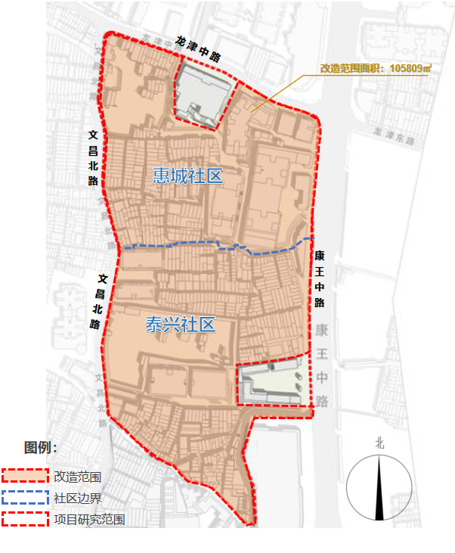
图1 研究及设计范围
3.勘察设计内容
（一）勘察内容
本项目的勘察工作，包括但不限于以下内容（具体以签订的合同为准）：
（1）工程测量（控制测量、立面测量、小型工程测量、地形图修补测）
（2）工程物探（含管线探测）；
（3）岩土工程勘察，包括初步勘察、详细勘察及施工阶段勘察（超前钻）。
（二）勘察依据
工程物探、工程测量依据
《城市地下管线探测技术规程》CJJ 61-2017 （简称《技术规程》）（简称《技术规程》）；
《城市测量规范》CJJ/T 8-2011 （简称《规范》）；
《工程测量规范》（GB50026-2007）；
《1:500 1:1000 1:2000地形图图式》（GB/T20257.1-2017）；
《广州市地下管线普查技术规程》（1995年版）；
岩土工程勘察依据
《工程勘察通用规范》；
《岩土工程勘察规范》（GB50021-2001）（2009年版）；
《高层建筑岩土工程勘察标准》（JGT/T 72-2017）；
《建筑工程地质勘探与取样技术规程》（JGJ/T87-2012）；
《建筑工程地质勘探与取样技术规程》（JGJ/T87-2012)；
- 勘察要求
工程测量要求：
平面控制测量
依照规范规定结合测区实际情况和工程需要，拟在拟改造社区及其周边范围内，以点对或 3 点组形式布设 E 级 GPS 点作为本工程的平面首级控制网，GPS 网的测设采用经典静态或 GDCORSS RTK 观测方法。对于已有的高等级控制点则检查其点位保存情况并检测其精度，符合要求的则利用其原有成果。
高程控制测量
独个或相邻社区以四等水准路线贯通，尽量利用已有的符合要求的水准点，联测地面GPS 点。四等水准测量采用水准仪，中丝读数法，直读距离，观测顺序为“后一后一前一前"。
地形图测量
包括各类建筑物、构筑物、及其主要附属设施均应进行测绘。居民地、厂矿、机关、学校、医院、河流、道路等应按现有的名称标注。测量道路两侧大树的树木及树径，并标注于图中。
道路及其附属物应按实际形状测绘。已建道路应测量路肩边线、人行道侧石线、路面边线、绿化带和设施带边线，标注路面类型及不同类型的分界位置，桥梁建筑物等处测散点高程，并标出路面结构类型。
现状道路沿线出入口的标高、尺寸和位置，如街坊口、机关、企事业单位的地坪标高。
各种现状地物，如管线、高低压线、通讯线等应实测其支架或电杆的位置。高压线路应注明电压等级。
小型工程测量
根据设计需要在地形测量范围内，对如桥涵、出水口、树木、绿化、市政及交通配套设施等实施细部点测量，调查相关属性，标注或绘制平面、剖面图。精度按地形图细部点的精度要求执行，相关尺寸标注以 m 为单位，注记到 cm。
房屋立面测量
根据设计要求，对需要进行测量的建构筑物外表，进行房屋立面测量，采用全站仪或扫描仪测量建筑物立面位置、形状，尺寸量测采用钢尺、纤维尺或手持测距仪，绘制立面、平面。
地下管线测量
地下管线探测需探明工程范围内地下管线的种类、位置、埋深、型号、管径和埋设年代等，以满足设计和施工对管线资料的需要；还需对项目范围内的架空管线进行调查。
查明工作范围内的建（构）筑物结构形式、基础类型、埋深、分布、及地下室基坑围护等情况。
沿线各类管道（雨水、污水、上水、煤气、电力电信、煤气等市政管线）须实测管径、管位、管底高程、窨井及雨水口位置和高程。管线测量范围应为道路范围内及交叉口相交道路两侧各100米范围管线。
工程物探（含管线探测）：
地下管线探测包括地下管线探查和地下管线测量二个部分。
地下管线探查取舍要求：
（1） 给水管线：管径N50mm；
（2） 排水管线：管径N200mm或方沟400mmX400mm；
（3） 煤（燃）气管线：全测；
（4） 通讯类（包括中国电信、联通、移动、网通、铁通、互联网、电子监控、有 线电视等）：全测；
（5） 电力（含路灯线）：全测；
（6） 工业管道：全测。
管线探查及管线测量要求
（1）电力：电力管线平面位置、埋深、电缆条数、规模（10kV、110 kV或更高压）。
（2）通讯：平面位置、电信管线所属运营商（如中国电信、联通等）、管孔数、电缆条数、埋深。
（3）给水：平面位置、埋深、管径、管材。
（4）煤（燃）气：平面位置、埋深、管径、管材。
（5）雨水污水：要求范围内所有现状排水设施（管径、检查井井底深度、地面标高、排水流向、管材等），箱涵现状情况（宽度、深度、地面标高、流向）。
（6）若有其他管线，如热力管，同样需要平面位置、埋深、管径。
岩土工程勘察要求
1.查明不良地质作用的类型、成因、分布范围、发展趋势和危害程度，提出整治方案的建议；
2.查明建筑范围内岩土层的类型、深度、分布、工程特性，分析和评价地基的稳定性、均匀性和承载力；
3.对需进行沉降计算的建筑物，提供地基变形计算参数，预测建筑物的变形特征；
4.设计工作要求
（1）总体布局
调研并梳理设计范围内现状条件情况。包括居民需求、建筑外立面、楼道、公共空间、社区道路、社区照明等。设计方案应具有针对性的解决当前居民迫切需求，补充社区功能短板，完善各年龄段居民日常生活所需的功能。
（2）建筑设计
项目建议书（含可研）范围内的建筑设计，含建筑外立面改造、建筑楼道修缮、建筑天面修缮、楼道无障碍扶手安装等。建筑材料提倡使用永久性天然材料，不得使用影响安全的材料。
（3）室外景观园林设计
注入公共空间功能，充分利用楼前街边空间，提升绿地空间功能，为居民提供可开展日常多样活动的公共空间。室外公共空间采用透水砖、生态砖等环保材料。广场可以铺设石材、但整体控制石材的使用比例。
（4）电气设计
包括楼道照明及社区公共空间照明。基于现状调研，针对现状照明缺失、照明条件差的楼栋，补充功能照明，提升楼道安全性与舒适性；针对现状照明缺失、条件差的社区公共空间，补充功能照明，增强社区安全性。
小区内“三线”整治，满足下地条件的区域原则上应下地处理，不具备下地条件的区域，通过优化线路结构进行改造，采取桥架（槽盒或套管）、外墙敷设、钢绞线、线杆等方式进行有序规整，符合安全要求及横平竖直美观要求。
合理选取监控点，保证小区公共区域无监控盲点。
（5）给排水设计
室外排水雨污分流，雨水、污水分别接到市政雨水和污水管网，市政接驳点按《广州市排水设施设计条件咨询意见》接驳。排水需满足《广州市水务管理条例》、《广州市排水管理办法》、《广州市建设项目雨水径流控制管理办法》等法规的要求。
（6）消防工程设计要求
保证消防通道畅通，清晰设置消防通道的标识。维修完善主街巷消火栓，消防水源不符合消防要求的，应改造并满足国家规范要求。达到微型消防站建设标准的小区应建立微型消防站。
设置室内消火栓系统的住宅建筑，应维修完善室内消火栓、消防供水管道、天面消防水箱、消防水池及消防供水设备等。更换楼栋内过期灭火器材，保持完好有效。
（7）结构设计
小区围墙的改造设计以及构筑物的结构设计等。
（8）公共服务设施
可适当增加智慧设施、休憩设施、运动设施、应急避险空间等。
（9）无障碍设计
根据无障碍设计规范，合理增加楼道及公共空间无障碍设施，为市民提供方便出行，安全舒适的社区道路。
5、工作原则
（1）坚持以人为本的原则
在设计公共活动设施、绿化景观时，以人体的舒适尺度为标准，充分考虑居民的日常生活习惯，营造宜人的社区生活环境
（2）坚持节能环保原则
在保护原有绿化环境的基础上，增加绿化带，增加景观性，提高绿化覆盖率，打造绿色生态社区。
（3）坚持经济实用的原则
充分利用所供改造的经费，遵循“实用、实惠、耐用”的原则，粗材精做，做到施工材料本地化、经济化。
（4）坚持公众参与原则
让公众有效参与到项目改造的各个阶段，倾听公众的意见，充分尊重公众意愿，保障公众利益。
（5）坚持限额设计原则
按照政府固定资产投资管理规定，坚持估算控制概算、概算控制的原则，执行《广州市政府投资管理条例》、《广州市财政投资评审监督管理办法》做好限额设计。
6.改造建设标准
项目参考2021年4月27日发布的《广州市住房和城乡建设局关于印发广州市老旧小区改造内容及标准指引的通知》里面的建设标准进行改造，具体如下表所示：
表1《广州市老旧小区改造内容及标准》建设标准
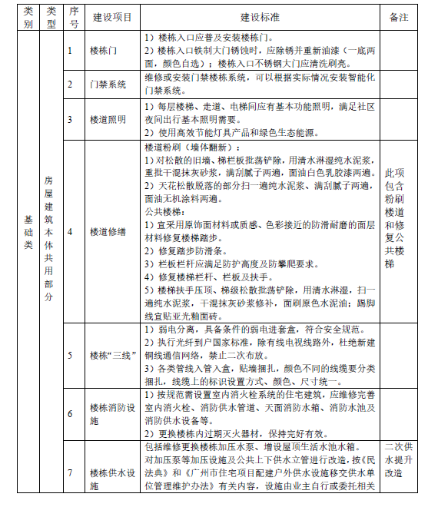
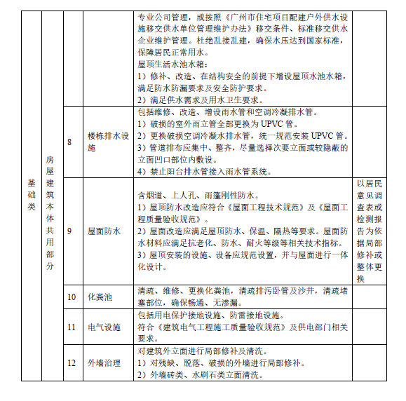

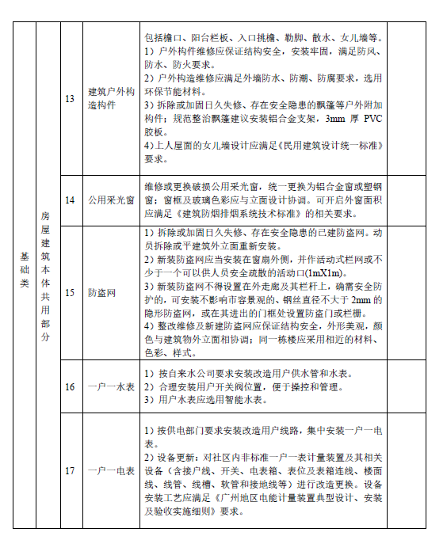

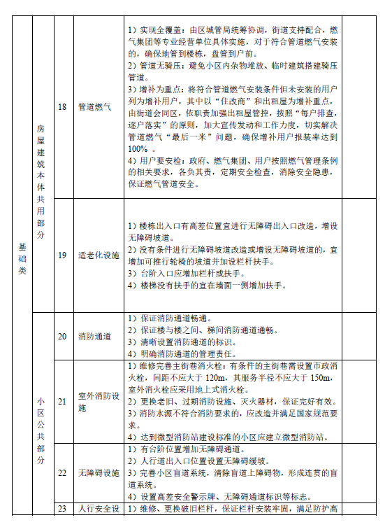
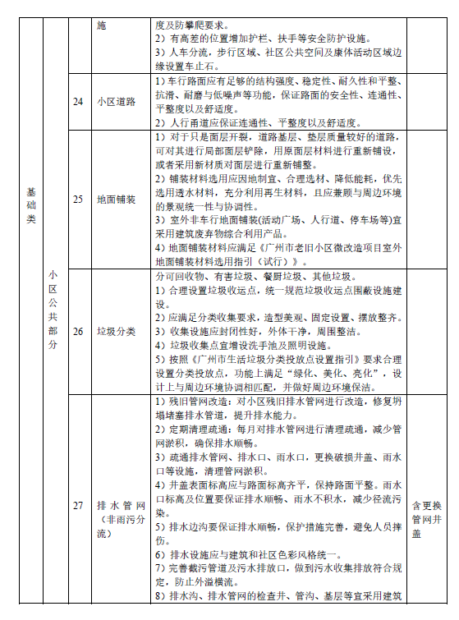
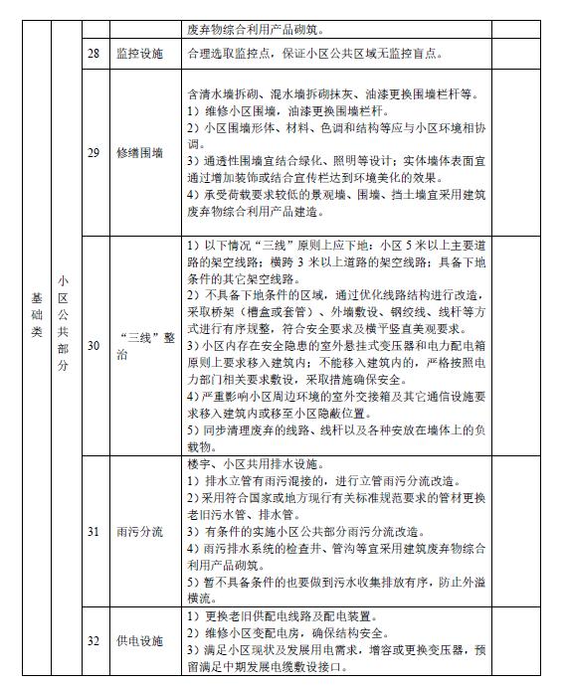
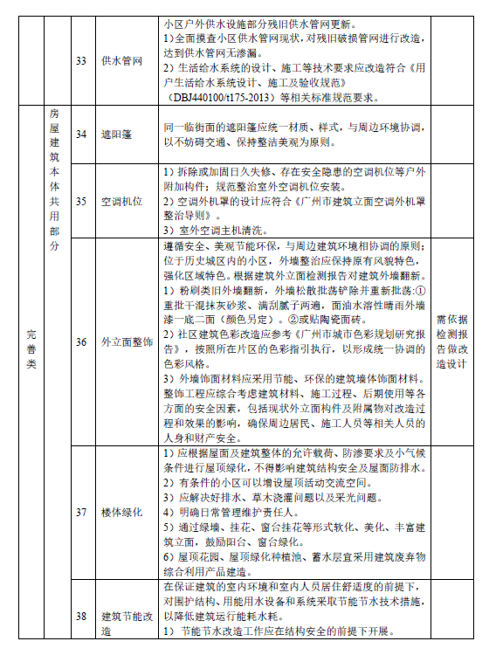
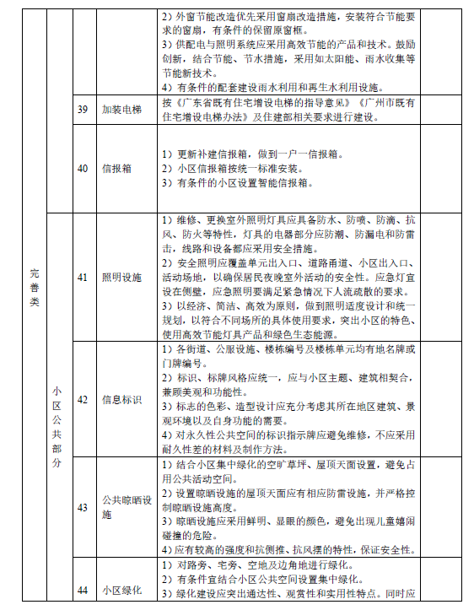
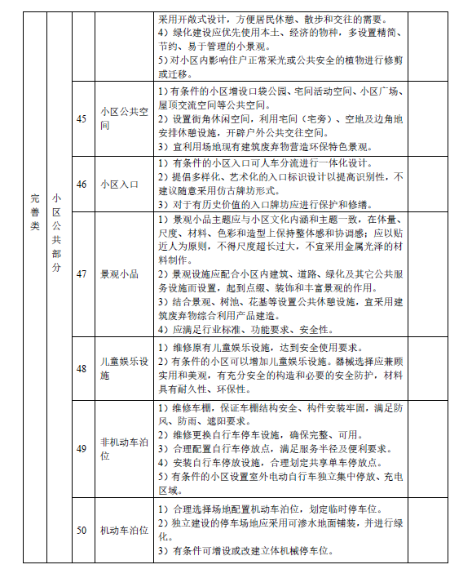
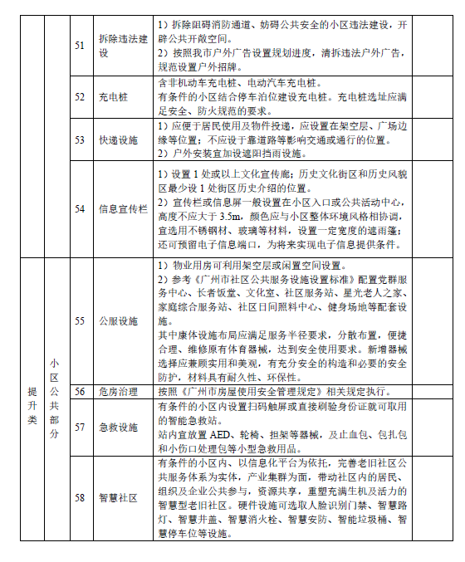
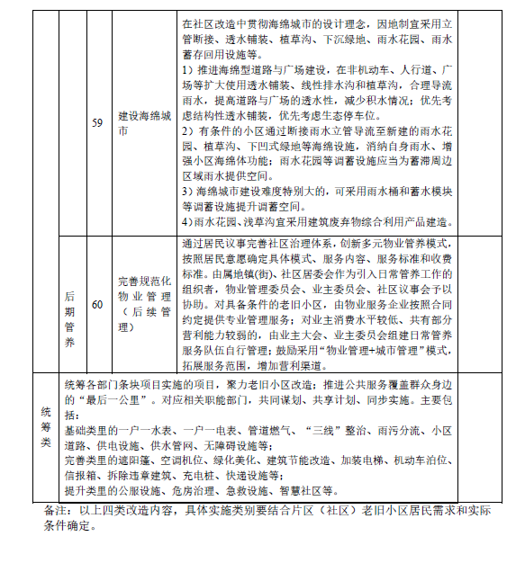
7.设计工期要求
按合同节点要求。
8.设计成果及深度要求（包含但不限于）
1）方案设计阶段
1、现状分析图
2、总体平面图
3、建筑公共部分改造意向图或效果图
4、重要景观节点效果图
5、社区公共部分铺装、照明、运动器具、公共空间与市政服务设施等设计意向图或效果图
6、设计说明书
2）初步设计阶段
1、初步设计说明
2、初步设计图纸（建筑、结构、给排水、电气、园林景观、结构等专业）
3、初步设计概算编制
4、主要材料及成品示意图
5、勘察设计成果文件（测量、物探等）
3）施工图设计阶段
1、施工图设计总说明、建筑设计说明、园林设计说明、给排水设计说明、电气设计说明、结构设计说明等
2、各专业完整的施工图纸
3、主要材料表满足招投标要求的技术规格书。
4）概算编制工作要求
1、编制合同涉及范围初步设计概算。
2、配合初步设计概算送审工作。
3、投标人除按合同要求做好工程投资控制外，还要做到以下要求：
①在不降低设计任务书中的主要设计指标的前提下，确保工程设计概算不超过政府主管部门核准的工程投资估算总额。
②编制的工程设计概算需满足财政评审部门评审的要求，造价成果文件误差控制不超过±10%。
③根据招标人的相关规定和要求进行工程设计概算的编制，概算文件中的开项必须齐全完整，造价指标必须准确，须满足工程投资控制的要求。
5）其他要求
1、设计成果纸质版文件按合同有关规定提交。
2、设计成果电子版文件按合同有关规定提交，文本文件采用Microsoft office2003或以上的格式文件，图形文件采用DWG格式文件和JPG格式。
9.设计人员组织管理
为便于招标人与投标人及时沟通及协调，以保证投标人的设计成果文件能更好地体现招标人的建设意图，投标人应根据招标人的要求，分阶段在指定的地点投入本合同约定的专业人员、设备及设施，实施本合同工程的设计工作。
1、投标人应根据项目设计任务及工期要求建立项目组。有关设计人员要求如下：

主要人员投入要求表
专业分工 | 专业职称 | 最低投入人数要求
设计项目负责人 | 单位在职人员，一级注册建筑师 | 1
建筑专业负责人 | 单位在职人员，一级注册建筑师 | 1
结构专业负责人 | 单位在职人员，一级注册结构工程师 | 1
园林专业负责人 | 单位在职人员，本专业（含相近专业）高级工程师或从事本专业工作10年以上的工程师 | 1
给排水专业负责人 | 单位在职人员，注册公用设备工程师（给水排水） | 1
电气专业负责人 | 单位在职人员，注册电气工程师 | 1
造价专业负责人 | 单位在职人员，注册造价工程师或一级注册造价师 | 1
2、为便于招标人与中标人及时沟通及协调，以保证中标人的设计成果文件能更好地体现招标人的建设意图，中标人应根据招标人的要求，分阶段在指定的地点投入本合同约定的专业人员、设备及设施，实施本合同工程的设计工作。
中标人应根据项目设计任务及工期要求建立项目组。有关设计人员要求详见本项目招标文件第五章发包人要求。
3、在设计高峰或项目承建单位认为有必要时，设计方必须集中力量确保设计进度。
4、设计单位在明确分工各负其责的基础上，按照招标文件所列要求承诺为本项目合同约定项目指定的设计负责人、各专业设计负责人、各专业设计人、报建协调人，并向建设管理单位出具相应的授权文件。
5、项目设计负责人，各专业设计负责人应能够胜任所承担任务的设计、组织、计划、协调工作。
6、须报送项目设计负责人、各专业设计负责人、其他参与设计工作的人员姓名、年龄、学历、专业、职称、职务、相关经历和主要技术成果以及在本合同约定项目中负责的设计任务等资料。
7、设计单位的设计人员数量、专业水平、专业配套等达不到设计所需时，需更换及补充设计人员；未能在指定时间内及时更换和补充的，将视为违约行为, 招标人将根据项目合同规定予以相应的处罚。

第六章 投标文件格式
第一部分 资格审查文件格式
（按招标文件的资格审查要求提供相应的资料，格式自拟）
第二部分 工程总承包实施方案技术
投标文件格式

格式1：
投标函
致:
我方确认收到贵方提供的 招标文件的全部内容，我方： （投标人名称）已理解招标文件的全部内容，我方作为投标人正式授权 （授权代表全名, 职务）代表我方进行有关本投标活动的一切事宜，考虑本企业自身的实力及特点，做出如下承诺：
1、我方已详细研究了本项目招标文件的所有内容包括修正文（如果有）和所有已提供的参考资料以及合同条款和有关附件，并完全明白, 我方放弃在此方面提出含糊意见或误解的一切权力。
2、我方承诺对我方提交的投标文件的真实性、可靠性和准确性负责，并承诺不存在侵权的行为，若因投标文件的真实性、可靠性、准确性以及侵权行为，造成的后果及法律责任，与招标代理机构和招标人无关，我方完全承担因此而造成的一切后果及法律责任。如我司成为本项目中标候选人，我司同意并授权招标人将我司投标文件商务部分的报价清单、人员、资信等资料进行公开。
3、我方同意按照贵方可能提出的要求，提供与我方投标有关的任何其它数据或信息。
4、本投标文件的有效期至投标截止日后120日历天有效，如中标，有效期将自动延至设计施工总承包合同终止日为止。
5、我方的总报价为人民币 元（大写： ）【其中：勘察费为 元，勘察费下浮率为 %，设计费为 元，设计费下浮率为 %，建筑安装工程费为 元，建筑安装工程费下浮率为 %】。我方承诺以上报价不低于我方成本价，并且以包括完成本项目招标公告所述招标内容和服务范围所包含全部工作的费用。（注：报价以元为单位，小数点后保留二位小数，第三位小数四舍五入。）
6、我方如果中标，将按招标文件合同条款以及我方在投标文件中的承诺签订合同。
7、我方完全接受招标人对本项目功能需求和相关建设标准的要求。如果中标，我方保证本工程的投资、工期、质量、安全等控制目标按照招标文件要求完成。
8、我方如果中标，承诺在中标通知书发出后20个日历天内按招标文件的规定向贵方提交银行履约保函，承诺在中标通知书发出后30个日历天内与贵方签署项目合同。
如我方违背上述承诺，我方愿意接受公开通报，放弃中标资格，承担由此带来的法律后果。

投标人（法人公章）：
法定代表人或授权代表（签字或盖章）：
地址： 邮政编码：
电话： 传真：
日期：_______年_______月______日

格式2：
技术投标书
工 程 名 称
投 标 总 工 期
质量标准
保修期限
委派的项目负责人 | 姓 名
委派的技术负责人 | 姓 名
委派的安全员 | 姓 名
委派的设计负责人 | 姓 名
法 定 代 表 人
（签名或盖章）
授 权 委 托 人
（签名或盖章）
投 标 单 位
（企业公章）
投标日期： 年 月 日
注：联合体投标的，“投标单位”一栏需书写所有联合体成员的单位全称，可由主办方签署、盖章。
技术投标书附表：
工程总承包项目管理团队人员信息表
序号 | 姓名 | 岗位 | 职称 | 职称证书或资格证书编号
施工部分人员
1
2
3
4
... | ... | ..... | .... | .....
设计部分人员
1
2
3
4
5
... | ... | ... | ... | ...
备注：
1、“岗位”要求[除项目负责人（兼施工项目负责人）、设计负责人和专职安全员外]：投标登记时，投标人应按本表内容在交易系统中填写《工程总承包项目管理团队人员信息表》，表中的项目管理团队人员信息作为投标文件的一部分，将由交易系统提取后供各相关单位在履约时比对、查核。
2、投标人应根据本表中的“岗位”要求，填写本表“岗位”栏和相关人员“姓名”、“职称”和“职称证书编号”栏。“职称”栏填“高级”、“中级”、“初级”或“无”；无职称证书或资格证书的，“职称证书或资格证书编号”栏填“无”；同时具备职称证书和资格证书的，“职称证书或资格证书编号”栏填职称证书编号。投标人完整填写相关表格内容后，投标登记方能成功(投标截止时间前可以补充、修改、替代)。
3、如评标办法对投标人拟投入的项目管理团队进行评审的，如相同岗位投入人员姓名与本表不一致的，以本表中姓名为准；投标人提供的团队人员职称或资格（含证书编号）情况与本表不一致的，以投标人提供的相关证明材料为准。

格式3：
投标承诺书
致： （招标人名称）
我司确认收到贵司提供的 （项目名称） 招标文件的全部内容，我司： (投标人名称) 已作为投标人正式授权 (授权代表全名，职务) 代表我司进行有关本投标的一切事宜。
我司已完全明白和接受招标文件的所有条款要求，并重申以下几点：
1．我司已详细研究并理解招标人提供的所有资料内容，同意招标文件的内容，对招标文件内容和约束无异议，充分了解了现场条件对可能存在的所有风险都已充分考虑，我司放弃在此方面提出含糊意见或误解的一切权力，承认招标文件的所有条款，按招标文件规定条款完成本次招标项目的内容。
2. 我司已充分阅读了本项目招标文件并充分了解有关报价方式及变更、结算方式，我司完全响应招标文件的规定。
3．本投标文件的有效期为投标截止日后120天内有效；
4．我司承诺投标文件中的一切资料、数据是真实的，并承担由此引起的一切责任。
5．我司明白并愿意若在规定的投标截止时间之后至投标有效期之内撤回投标，则招标人有权就其撤回行为报告政府主管部门载入不良信用记录。
6．我司同意按照贵司可能提出的要求而提供与投标有关的任何其它数据或信息。
7．我司如果中标，我司保证：
7.1保证履行招标文件以及招标文件修改书(如有)中的全部责任和义务，在中标通知书规定的时间内签订合同，并严格按国家有关法规履行我司的全部责任，按质、按量、按期完成合同约定的全部任务。
7.2保证将我司的资质承包范围不能涵盖或不具备相应能力(该能力须保证进度和质量且须获得招标人认可)的部分专业工程（如果有），委托获得招标人批准的具备相应专业资质和能力的单位实施，确保项目质量及进度。
7.3保证所完成的设计将完全符合国家相关规范要求，符合或优于招标文件、技术条件、合同条款的要求。若我司完成的设计方案未能达到招标人（或相关政府部门）的要求，我司将无条件根据要求进行修改设计方案，直至得到招标人（及相关政府部门）的认可为止。
7.4保证尽一切力量确保投标承诺的竣工日期，若我司未能按投标承诺的工期完成本项目，除承担合同约定的违约责任外，招标人有权解除合同，我司承担由于违约解除合同退场造成的对招标人的一切损失。
7.5保证投标所报的项目负责人、设计负责人在本项目合同签订后7日内到职，全过程服务于本项目，在过程中非不可抗力或招标人要求不得更换。我司违反以上承诺的，同意按合同条款的规定承担违约责任。
7.6保证所投入本项目的主要材料、设备质量符合或优于招标文件要求，所投入本项目的辅助设备、材料与主主要材料、设备质量一致并有良好的配套性。
7.7保证按照招标文件的要求确保安全生产及文明施工，如有违反，我司愿意按合同约定承担违约责任，并为此负相关的法律责任。
7.8保证按国家的有关规定制订保证民工工资支付的方案及保证措施，否则，我司愿按合同条款规定承担违约责任并赔偿招标人的全部损失。
7.9保证按施工期间做好安全文明和交通保证措施，施工区全封闭围挡，根据工程进度计划分段施工分期围挡。最大限度满足交通和市民出行方便，施工行为做到便民，不扰民。
7.10保证按发包方工期要求编制施工进度计划，计划内用全面详实，根据项目特点合理组织分段施工，分段逐步移交。

投标人： （盖章）
法定代表人或其授权代理人(签名或盖章)：
日 期： 年 月 日

格式4：
法人代表证明书、授权委托书
法定代表人（负责人）证明书
（ ）第 号
现任我单位 职务，为法定代表人（负责人），特此证明。
有效期限：
附：法定代表人（负责人）性别： 年龄： 身份证号码：
注册号码： 企业类型：
经营范围：
单位： （盖章）
年 月 日
注：1、法定代表人证明书也可以采用工商行政管理局统一印制的格式。
2、联合体投标的，本证明书由联合体主办方出具。
3、附法定代表人身份证原件扫描件。
法定代表人授权委托书
（ ）第 号
兹授权 为我方委托代理人，其权限是：

有效期限：
附：代理人性别： 年龄： 身份证号码：
注册号码： 企业类型：
经营范围：
法定代表人（负责人）： （签名或盖章）
授权单位： （盖章）
年 月 日
注：1、法定代表人授权委托书也可以采用工商行政管理局统一印制的格式。
- 联合体投标的，本授权书由联合体主办方出具，并由联合体主办方签字、盖章即可。
3、附委托代理人身份证原件扫描件。

格式5：
拟投入本项目主要负责人员简历表
姓名 |  | 性别 |  |  | 出生年月 |  |  | 文化  程度
毕业院校 |  | 专业 |  |  |  | 毕业  时间 |  | 技术  职称
拟在本项目担任的职务 |  | 取得职称或资格证年限 |  | 现任  职务 |  |  |  | 联系  电话
资格证号 |  |  |  |  |  |  |  | 在册/外聘
主要  获奖 | 时间 | 工程名称 |  |  |  |  | 任职 | 奖项类型
备注：
1、投标人应根据招标文件第三章《评分办法》“工程总承包实施方案技术部分评分表”要求在本表后附对应的相关证明材料。
2、所报人员在获得资格证后，技术职称有变化的，应附相应证明文件。

投标人： (盖章)
法定代表人或被授权人： （签字或盖章）
日期： 年 月 日

格式6：
投标人完成过的类似工程业绩
（施工设计 ）
序号 | 工程  类别 | 工程  名称 | 工程  地址 | 建设  单位 | 工程规模 | 投资额/建安费  （万元） | （投标单位可自行增加评审相关内容） | 备注

注：投标人应根据招标文件第三章《评分办法》“工程总承包实施方案技术部分评分表”要求在本表后附对应的相关证明材料。

投标人： （盖章）
法定代表人或授权代理人： (签字或盖章)
日 期： 年 月 日
格式7：
投标人获奖情况表
序号 | 工程类别 | 工程名称 | 工程地址 | 建设单位 | 奖项类型 | 投资额  （万元） | 获奖情况
注： 投标人应根据招标文件第三章《评分办法》“工程总承包实施方案技术部分评分表”要求在本表后附对应的相关证明材料。
格式8：
施工组织设计
注：按照《工程总承包实施方案技术部分评分表》评审内容提交，格式自拟。

格式9：
参与编制工程总承包实施方案技术投标文件人员名单
姓名 | 职务 | 所承担工作 | 身份证号码 | 本人签名栏
注：参与编制文件人员名单应包括如编制工程总承包实施方案技术投标文件、负责清样校对、负责打印及复印等所有人员在内的人员名单。

格式10：合作设计协议书（适用于合作设计，否则可不提供）

合作设计协议书

投标项目名称： 。

致： （招标人、招标代理机构名称）

按照招标公告的规定， （外国或澳门、台湾的设计企业和香港不单独参加设计部分投标的设计企业）作为投标人（即“申请人”，下同） （符合招标公告第3.1条投标人合格条件的设计企业）的合作设计方，参与本项目进行合作设计。若中标，各成员向招标人承担连带责任。合作设计方授权委托 （符合招标公告第4.1条投标人合格条件的设计企业）代表所有合作成员参加投标、提交投标文件，以及与招标人签订合同，负责整个合同实施阶段的协调工作。

合作设计方：（盖章）
代表人：（签字或盖章）
分工内容：

投标人：（盖章）
法定代表人：（签字或盖章）
分工内容：

格式11：危险性较大的分部分项工程清单及超过一定规模的危险性较大的分部分项工程清单
危险性较大的分部分项工程清单及
超过一定规模的危险性较大的分部分项工程清单
- 根据中华人民共和国住房和城乡建设部令第37号《危险性较大的分部分项工程安全管理规定》（以下简称“37号文”），投标人在投标时须补充完善危大工程清单并明确相应的安全管理措施。
- 招标人根据设计文件的要求及37号文的规定列出“危险性较大的分部分项工程清单及超过一定规模的危险性较大的分部分项工程清单”中与本招标项目相关的清单项，具体详第5点“打√”标识。
- 投标单位同意建设单位在清单中标识的该项请在对应项打“√”标识。
- 投标单位对清单中认为需要补充的该项请在对应项打“√”标识。
- 投标单位不同意建设单位在清单中标识的该项请在对应项打“×”标识，并在备注栏填上相关说明。
- 投标单位应当在投标时根据招标人提供的下述第5点清单，在施工组织中编制专项施工方案。
- 对于超过一定规模的危大工程，中标单位应当组织召开专家论证会对专项施工方案进行论证。实行施工总承包的，由施工总承包单位组织召开专家论证会。专家论证前专项施工方案应当通过施工总承包单位审核和总监理工程师审查。
- 危险性较大的分部分项工程清单及超过一定规模的危险性较大的分部分项工程清单：
一、危险性较大的分部分项工程清单 | 建设单位 | 投标单位 | 备注
一、基坑支护 | ( ) | ( )
（一）开挖深度超过3m（含3m）的基坑（槽）的土方开挖、支护、降水工程。 | ( ) | ( )
（二）开挖深度虽未超过3m，但地质条件、周围环境和地下管线复杂，或影响毗邻建、构筑物安全的基坑（槽）的土方开挖、支护、降水工程。 | ( ) | ( )
二、模板工程及支撑体系 | ( ) | ( )
（一）各类工具式模板工程：包括滑模、爬模、飞模、隧道模等工程。 | ( ) | ( )
（二）混凝土模板支撑工程：搭设高度5m及以上，或搭设跨度10m及以上，或施工总荷载（荷载效应基本组合的设计值，以下简称设计值）10kN/m2及以上，或集中线荷载（设计值）15kN/m及以上，或高度大于支撑水平投影宽度且相对独立无联系构件的混凝土模板支撑工程。 | ( ) | ( )
（三）承重支撑体系：用于钢结构安装等满堂支撑体系。 | ( ) | ( )
三、起重吊装及起重机械安装拆卸工程 | ( ) | ( )
（一）采用非常规起重设备、方法，且单件起吊重量在10kN及以上的起重吊装工程。 | ( ) | ( )
（二）采用起重机械进行安装的工程。（塔吊、人货梯、钢结构、钢骨混凝土工程） | ( ) | ( )
（三）起重机械安装和拆卸工程。 | ( ) | ( )
四、脚手架工程 | ( ) | ( )
（一）搭设高度24m及以上的落地式钢管脚手架工程（包括采光井、电梯井脚手架）。 | ( ) | ( )
（二）附着式升降脚手架工程。 | ( ) | ( )
（三）悬挑式脚手架工程。 | ( ) | ( )
（四）高处作业吊篮（外墙装饰）。 | ( ) | ( )
（五）卸料平台、操作平台工程。 | ( ) | ( )
（六）异型脚手架工程。 | ( ) | ( )
五、拆除工程 | ( ) | ( )
可能影响行人、交通、电力设施、通讯设施或其它建、构筑物安全的拆除工程。 | ( ) | ( )
六、暗挖工程 | ( ) | ( )
采用矿山法、盾构法、顶管法施工的隧道、洞室工程。 | ( ) | ( )
七、其它 | ( ) | ( )
（一）建筑幕墙安装工程。 | ( ) | ( )
（二）钢结构、网架和索膜结构安装工程。 | ( ) | ( )
（三）人工挖孔桩工程。 | ( ) | ( )
（四）水下作业工程。 | ( ) | ( )
（五）装配式建筑混凝土预制构件安装工程。 | ( ) | ( )
（六）采用新技术、新工艺、新材料、新设备可能影响工程施工安全，尚无国家、行业及地方技术标准的分部分项工程。 | ( ) | ( )
二、超过一定规模的危险性较大的分部分项工程清单 | ( ) | ( )
一、深基坑工程 | ( ) | ( )
开挖深度超过5m（含5m）的基坑（槽）的土方开挖、支护、降水工程，且临近地铁基坑施工。 | ( ) | ( )
二、模板工程及支撑体系 | ( ) | ( )
（一）各类工具式模板工程：包括滑模、爬模、飞模、隧道模等工程。 | ( ) | ( )
（二）混凝土模板支撑工程：搭设高度8m及以上，或搭设跨度18m及以上，或施工总荷载（设计值）15kN/m2及以上，或集中线荷载（设计值）20kN/m及以上。 | ( ) | ( )
（三）承重支撑体系：用于钢结构安装等满堂支撑体系，承受单点集中荷载7kN及以上。 | ( ) | ( )
三、起重吊装及起重机械安装拆卸工程 | ( ) | ( )
（一）采用非常规起重设备、方法，且单件起吊重量在100kN及以上的起重吊装工程。 | ( ) | ( )
（二）起重量300kN及以上，或搭设总高度200m及以上，或搭设基础标高在200m及以上的起重机械安装和拆卸工程。 | ( ) | ( )
四、脚手架工程 | ( ) | ( )
（一）搭设高度50m及以上的落地式钢管脚手架工程。 | ( ) | ( )
（二）提升高度在150m及以上的附着式升降脚手架工程或附着式升降操作平台工程。 | ( ) | ( )
（三）分段架体搭设高度20m及以上的悬挑式脚手架工程。 | ( ) | ( )
五、拆除工程 | ( ) | ( )
（一）码头、桥梁、高架、烟囱、水塔或拆除中容易引起有毒有害气（液）体或粉尘扩散、易燃易爆事故发生的特殊建、构筑物的拆除工程。 | ( ) | ( )
（二）文物保护建筑、优秀历史建筑或历史文化风貌区影响范围内的拆除工程。 | ( ) | ( )
六、暗挖工程 | ( ) | ( )
采用矿山法、盾构法、顶管法施工的隧道、洞室工程。 | ( ) | ( )
七、其它 | ( ) | ( )
（一）施工高度50m及以上的建筑幕墙安装工程。 | ( ) | ( )
（二）跨度36m及以上的钢结构安装工程，或跨度60m及以上的网架和索膜结构安装工程。 | ( ) | ( )
（三）开挖深度16m及以上的人工挖孔桩工程。 | ( ) | ( )
（四）水下作业工程。 | ( ) | ( )
（五）重量1000kN及以上的大型结构整体顶升、平移、转体等施工工艺。 | ( ) | ( )
（六）采用新技术、新工艺、新材料、新设备可能影响工程施工安全，尚无国家、行业及地方技术标准的分部分项工程。 | ( ) | ( )

投标人： （盖章）
法定代表人或其授权代理人(签名或盖章)： 日 期： 年 月 日

格式12：
工程质量承诺函
致 :
根据要求，对本工程的质量等级作如下承诺:
我公司将严格按施工图纸及说明，国家现行的施工验收规范精心组织施工，在工程质量等级和质保期方面本投标人将完全响应项目招投标管理要求，确保工程质量达到合格等级。
若工程质量经质量监督部门验收达不到合格等级，则我公司按合同约定向发包人支付工程价款20%的违约金。
特此承诺
投标人： （盖章）
法定代表人或其授权代理人(签名或盖章)：
时间: 年 月 日
格式13：
投标人认为应该提供的其他资料
（包括招标文件评审或评分要求需要提供的相关资料）

第三部分 设计方案投标文件格式
（格式自拟）
第四部分 经济投标文件格式

格式1：
经济标投标书
项目名称 |  | 逢源街惠城、泰兴片区微改造（惠城、泰兴社区）项目微改造工程勘察设计施工总承包
投标总报价（元） |  | 大写：  小写：
其中 | 勘察费（元） | 元 |  | 下浮率： %
其中 | 设计费（元） | 元 |  | 下浮率： %
其中 | 施工费（元） | 元 |  | 下浮率： %
投标工期
工程质量标准 |  | 按招标文件要求
保修期限 |  | 按招标文件要求
委派的项目负责人 |  | 姓 名
委派的安全员 |  | 姓 名
委派的设计负责人 |  | 姓 名
投标有效期 |  | 按招标文件要求
法定代表人或其委托代理人（签字或盖章）
投标单位（盖章）
日期： 年 月 日
注：
（1）联合体投标的，“投标单位”一栏需书写所有联合体成员的单位全称，可由主办方签署、盖章。
（2）投标总报价的大写金额和小写金额不一致的，以大写金额为准。
（3）投标总报价为完成本次招标内容及《设计任务书》内的全部内容的费用。
（4）投标人须按招标文件要求报价，且不超过最高投标限价，否则视为无效标。
（5）本表中的报价以元为单位，小数点后保留二位小数，第三位小数四舍五入。

格式2：
参与编制经济投标文件人员名单
姓名 | 职务 | 所承担工作 | 本人签名栏
注：参与编制标书所有人员名单应包括编制投标报价、负责清样校对、负责打印及复印等所有人员在内的人员名单。

格式3：

投标人认为应该提供的其他资料

